Piano nazionale di digitalizzazione del patrimonio culturale

2022-2023

Linee guida per l’acquisizione, la circolazione e il riuso delle riproduzioni dei beni culturali in ambiente digitale



Versione in consultazione

Crediti

Il presente documento è stato prodotto dall’Istituto centrale per la digitalizzazione del patrimonio culturale – Digital Library, con il contributo di:

Martina Bagnoli, Angela Benintende, Valeria Boi, Valentina Conticelli, Alfredo Corrao, Stefano Costa, Maria Cristina Dattoli, Monica Grossi, Egidio Incelli, Tiziana Mancinelli, Sabrina Mingarelli, Mirco Modolo, Teresa Natale, Antonella Negri, Giovanni Pescarmona, Elisabetta Reale, Valentina Rossetti, Lino Traini, Chiara Veninata.

Sommario

1. Introduzione 5

2. Contesto normativo 7

2.1 Il Codice dei beni culturali e del paesaggio 7

2.2 La direttiva 2019/1024 (PSI) e il d.lgs. 200/2021 di recepimento 9

2.3 La direttiva 2019/790 (Copyright) e il d.lgs. 177/2021 di recepimento 11

2.4 Tipologie di beni culturali in relazione alla tipologia di riproduzione 13

B1. Beni culturali pubblici in pubblico dominio 14

B2. Beni culturali pubblici protetti da diritto d’autore 16

B3. Beni archivistici pubblici caratterizzati da problematiche di riservatezza 18

Quadro sinottico (B-Beni culturali/R-Tipi di Riproduzione) 21

3. Acquisizione, circolazione e riuso delle riproduzioni dei beni culturali in ambiente digitale 22

3.1 Modalità di acquisizione delle riproduzioni 22

A1. Riproduzioni eseguite da privati con mezzo proprio senza *flash* e/o treppiedi e/o dispositivo a contatto 23

**A2. Riproduzioni eseguite da privati con mezzo proprio con l’ausilio di *flash* e/o treppiedi e/o dispositivo a contatto o mediante drone** 23

A3. Riproduzioni eseguite da privati previa concessione d'uso degli spazi 24

A4. Riproduzioni richieste da privati e prodotte *ex novo* dall’amministrazione 25

A5. Riproduzioni richieste da soggetti pubblici da produrre *ex novo* 25

**A6. Riproduzioni richieste da privati già presenti in banche dati locali ma non pubblicate online** 26

A7. Riproduzioni richieste da soggetti pubblici già presenti in banche dati locali ma non pubblicate online 26

**A8. Riproduzioni acquisite da soggetti pubblici o privati dai siti web istituzionali del MiC mediante *download*** 27

**A9. Riproduzioni acquisite da soggetti pubblici o privati dai siti web di terze parti mediante download** 28

**A10. Acquisizione di riproduzioni massive di intere serie o di parti sostanziali di collezioni** 29

**A11. Riproduzioni ad altissima definizione di beni culturali** 29

**Quadro sinottico (A-Modalità di acquisizione delle riproduzioni)** 31

**Flusso procedurale** 32

**3.2 Tipologie d’uso delle riproduzioni di beni culturali** 33

**U1. Fini di studio, ricerca, libera manifestazione del pensiero o espressione creativa** 33

**U2. Usi editoriali** 35

**U3. Usi connessi con l’impresa culturale e l’industria creativa** 37

**U4. Usi pubblicitari e commerciali** 38

**U5. Licensing e vendita di immagini** 38

**Quadro sinottico (U-Tipologie d’uso delle riproduzioni di beni culturali)** 40

**4.** **Principi per il riuso delle riproduzioni digitali del patrimonio culturale e dei relativi metadati** 42

4.1 Definizioni di *Open Access* 42

4.2 Compatibilità dei principi *Open Access* con la normativa nazionale 45

5. Modalità di pubblicazione online delle riproduzioni digitali e scelta delle licenze d’uso da adottare 47

**5.1. Cosa sono le licenze** 47

5.2. Le licenze da adottare nel MiC 49

**5.3. Dove riportare le licenze (metadati)** 51

**5.4. Come pubblicare le riproduzioni** 52

**6.** **Principi per la definizione dei corrispettivi di riproduzione** 54

**7.** **Bibliografia essenziale** 58

# Introduzione

Nell’ambito dei lavori per la redazione del Piano nazionale di digitalizzazione del patrimonio culturale (PND) è stato costituito un tavolo tecnico volto all’elaborazione del presente documento che traccia le linee guida ministeriali sull’acquisizione, la circolazione e il riuso delle riproduzioni dei beni culturali pubblici in ambiente digitale; il gruppo di lavoro, che ha avviato la redazione del testo nel mese di giugno 2021, si è posto l’obiettivo di delineare alcuni principi fondamentali in vista dell’emanazione di uno o più regolamenti ministeriali in materia di riproduzioni di beni culturali pubblici non protetti dal diritto d’autore, le quali sono da intendersi nell’accezione più ampia che include le riproduzioni 3D e le videoriprese.

Si rende oggi quanto mai urgente un intervento di riordino e razionalizzazione, a legislazione invariata, dei regolamenti in materia di riproduzioni che si sono susseguiti negli ultimi anni in vari settori del MiC, al fine di aggiornare l’attuale regolamentazione al contesto operativo che vede sempre più espandersi la fruizione digitale del patrimonio culturale; ciò nella convinzione che termini d’uso più chiari e uniformi possano agevolare l’attività quotidiana di musei, archivi, biblioteche e soprintendenze, ma anche guidare gli utenti, i quali dovrebbero essere posti nelle condizioni di distinguere, senza più possibilità d’equivoco, i limiti e le possibilità di riutilizzo delle immagini rese disponibili in rete dagli istituti di tutela.

La disciplina della riproduzione del bene culturale presenta oggettivi profili di complessità, perché interseca ambiti distinti, talvolta non armonizzati tra loro: da un lato la matrice *pubblicistica* del decreto legislativo 22 gennaio 2004, n. 42 (d’ora in poi **Codice dei beni culturali**) basato sul concetto di proprietà pubblica del bene culturale, dall’altro la normativa privatistica propria della legge 22 aprile 1941, n. 633 (d’ora in poi **LdA**), posta a tutela dei diritti di proprietà intellettuale riconosciuti all’autore di qualsiasi opera creativa. A ciò si aggiunga che le medesime norme sono state oggetto, in anni recenti, di modifiche sostanziali che hanno finito per disegnare un assetto regolamentare nel suo insieme non sempre omogeneo e coerente.

Da ultimo si segnala il recente recepimento nell’ordinamento giuridico nazionale di due importanti direttive comunitarie che incidono sulla disciplina della riproduzione del bene culturale pubblico:

* la **direttiva europea 2019/790** sul diritto d’autore nel mercato unico digitale (*Copyright*), che è stata recepita con l’entrata in vigore, il 12 dicembre 2021, del decreto legislativo 8 novembre 2021, n. 177, il quale ha modificato la LdA prevedendo importanti eccezioni volte a favorire le attività ordinarie di tutela e valorizzazione svolte da musei, archivi e biblioteche;
* la **direttiva europea 2019/1024** sul riutilizzo dei dati del settore pubblico (*PSI - Public Sector Information*) che ha parzialmente riscritto il decreto legislativo 24 gennaio 2006, n. 36, disciplinante le modalità di riutilizzo dei documenti contenenti dati pubblici nella disponibilità delle amministrazioni pubbliche, a seguito dell’entrata in vigore, il 15 dicembre 2021, del decreto legislativo 8 novembre 2021, n. 200.

Lungi dall’essere un tema astrattamente giuridico o meramente organizzativo, il riuso dell’immagine tende ad assumere connotazioni fortemente culturali, in quanto riflette il modo di intendere il rapporto tra società, patrimonio culturale e istituti di tutela e, più in generale, il ruolo attuale di istituti pubblici come musei, archivi e biblioteche. Il compito di questi ultimi sembra ormai non esaurirsi più nella, pur fondamentale, garanzia di tutela e fruizione fisica delle collezioni, ma si misura sempre di più con obiettivi di disseminazione delle risorse culturali digitali, a fronte di istanze crescenti di partecipazione, riuso e co-creazione di contenuti che provengono dal basso nello spirito della convenzione di Faro del 2005, la cui ratifica è stata approvata dal parlamento italiano il 23 settembre 2020[1].

Scopo del presente documento è fornire un indirizzo operativo che, partendo dal quadro normativo vigente, sia in grado di cogliere il senso dei cambiamenti in atto, restituendo un contesto procedurale chiaro e omogeneo, orientato alle esigenze del fruitore e rispondente alle nuove modalità di utilizzo delle riproduzioni in ambiente digitale, ai modelli di *business[2]* emergenti e, in generale, ai bisogni più attuali della collettività.

# Contesto normativo

Nel tracciare, per sommi capi, il contesto normativo attuale, si richiamerà la disciplina delle riproduzioni definita nel Codice dei beni culturali insieme agli elementi di novità introdotti dalla direttiva europea PSI sul riuso dei dati della pubblica amministrazione (2019/1024) e dalla direttiva europea Copyright (2019/790), le quali rappresentano un quadro di riferimento essenziale per descrivere l’attuale stato dell’arte.

## 2.1 Il Codice dei beni culturali e del paesaggio

Il Codice dei beni culturali è stato oggetto, nel 2014 e nel 2017, di importanti modifiche al testo dell’art. 108 disciplinante le riproduzioni di beni culturali pubblici. La legge 29 luglio 2014, n. 106, mediante l’innesto del comma 3-*bis* sull’art. 108[3], ha reso libera (cioè gratuita ed esente da autorizzazione) non solo l’esecuzione di riproduzioni di beni culturali, ma anche la divulgazione - e quindi il riuso - delle medesime riproduzioni per finalità diverse dal lucro. Tre anni più tardi la legge 4 agosto 2017, n. 124 è nuovamente intervenuta sul Codice dei beni culturali in un duplice senso: da un lato ha esteso il regime di liberalizzazione ai beni archivistici e librari, in precedenza esclusi, nel rispetto delle norme a tutela della riservatezza, del diritto d’autore e dell’integrità del bene stesso, dall’altro ha rimosso il limite del ‘lucro indiretto’ alla libera divulgazione di immagini di beni culturali pubblici nel dispositivo dell’art. 108, comma 3-*bis*[4].

La riforma del 2017 è stata recepita dalle circolari n. 33 e n. 39 della Direzione generale Archivi e dalla circolare n. 14 della Direzione generale Biblioteche e Istituti Culturali, le quali hanno introdotto la gratuità e la procedura di comunicazione in luogo della richiesta di autorizzazione per la pubblicazione di immagini in periodici e monografie scientifiche di tiratura inferiore alle 2000 copie e con un prezzo di copertina inferiore a 70 o 77 euro[5]. Questa importante misura di semplificazione ha interessato, tuttavia, esclusivamente la realtà di archivi e biblioteche, in assenza di analoga regolamentazione in ambito museale; circostanza, quest’ultima, che ha determinato una situazione di forte disomogeneità nell’ambito degli istituti ministeriali.

Consideriamo inoltre che le modifiche più recenti appena richiamate, si sono andate a sovrapporre a decreti ministeriali che in parte derivano dalla semi-abrogata legge 14 gennaio 1993, n. 4 (cd. legge Ronchey): ci si riferisce in particolare al decreto ministeriale 8 aprile 1994, il quale, nonostante sia stato pensato in origine per regolamentare procedure evidentemente “analogiche”, è più volte richiamato nei regolamenti di riproduzione degli istituti, condizionando ancora, a distanza di quasi trent’anni dalla sua emanazione, le prassi quotidiane di musei, archivi e biblioteche: la citata soglia dei 70 euro e delle 2000 copie deriva infatti direttamente da questo tariffario, ne è anzi l’esatta traduzione dalle lire in euro[6]. Più in generale, a fronte di un Codice dei beni culturali che negli ultimi anni ha comunque provato ad aggiornarsi, il quadro normativo e, soprattutto, regolamentare sembra a tratti manifestare notevoli anacronismi: basti pensare al riferimento ai “calchi” in un mondo che ormai fa esperienza quotidiana di modelli 3D e dei cosiddetti “gemelli digitali”, oppure al noleggio o alla vendita di fotografie o diapositive presente nel decreto ministeriale 8 aprile 1994 oggi sostituite da una fruizione completamente digitale.

Tutto ciò è utile a comprendere quanto sia opportuno un intervento che non si limiti ad aggiornare i tariffari, ma che si prefigga piuttosto l’obiettivo di riorganizzare organicamente la regolamentazione relativa alle modalità di acquisizione e riuso delle immagini in ambiente digitale per far fronte ai nuovi bisogni della società che la tecnologia ha fatto emergere.

## 2.2 La direttiva 2019/1024 (PSI) e il d.lgs. 200/2021 di recepimento[7]

La direttiva 2019/1024 sul riuso dei dati prodotti dalla pubblica amministrazione (*Public Sector Information*) fornisce riferimenti che non possono essere ignorati nel trattare il tema della riproduzione del bene culturale pubblico, il quale si qualifica come dato pubblico a tutti gli effetti. Si tratta della terza direttiva PSI in ordine di tempo: la direttiva del 2013, rispetto alla prima del 2003, aveva incluso per la prima volta nel proprio ambito di applicazione i dati detenuti da musei, archivi e biblioteche, anche se di fatto rimase in buona parte priva di effetti su questi istituti per la mancata emanazione del decreto ministeriale che avrebbe dovuto definire i criteri di tariffazione legati al riuso dei dati detenuti dagli istituti di conservazione.

Il principio generale della direttiva è quello di favorire al massimo il riutilizzo dei dati della pubblica amministrazione, a eccezione dei dati esclusi dal diritto di accesso ai sensi di specifiche norme nazionali e nel rispetto della normativa sulla protezione dei dati personali. Tale principio muove dalla convinzione, ribadita di recente dalla raccomandazione (UE) 2021/1970 della Commissione Europea del 10 novembre 2021, che il libero riutilizzo dei dati, anche per fini commerciali, possa essere un potente moltiplicatore di ricchezza e un asset strategico per lo sviluppo sociale, culturale ed economico dei Paesi membri. In una fase di forte crescita dei settori che si occupano dell’elaborazione di dati disaggregati per lo sviluppo di nuovi servizi digitali, tanto maggiore è la qualità e quantità degli *Open Data* messi a disposizione dalle pubbliche amministrazioni, quanto maggiori saranno le probabilità che i dati vengano riutilizzati nella creazione di servizi innovativi contribuendo al benessere della società.

Per tali ragioni già la direttiva del 2013 prescriveva per le amministrazioni l’obbligo - e non più la mera facoltà - di rendere riutilizzabili per fini commerciali o non commerciali i dati in loro possesso, ove possibile per via elettronica e in formati aperti, leggibili meccanicamente, accessibili, reperibili e riutilizzabili, insieme ai rispettivi metadati. La regola è la gratuità del dato, anche se può essere prevista una tariffa limitata al recupero dei costi cosiddetti “marginali”, identificabili con quelli sostenuti dall’amministrazione per la riproduzione, fornitura e diffusione dei dati.

La direttiva introduce tuttavia un’eccezione per i dati detenuti da musei, archivi e biblioteche, i quali *possono* richiedere il pagamento di tariffe superiori ai costi marginali al fine di poter acquisire un congruo utile sull’investimento pubblico richiesto per finanziare le attività di digitalizzazione, pur rimanendo liberi di non richiederne affatto[8]. Gli Stati membri hanno perciò la facoltà di normare la tariffazione in ordine alla cessione e/o il riutilizzo dei dati degli istituti di tutela.

Il decreto di recepimento della più recente direttiva PSI (d.lgs. 200/2021) presenta alcuni elementi di novità su cui è bene soffermarsi: mentre il decreto legislativo 18 maggio 2015, n. 102, che recepiva la precedente direttiva PSI, vincolava esplicitamente qualsiasi forma di riutilizzo commerciale dei dati di musei, archivi e biblioteche al pagamento di tariffe[9], il decreto attuale di recepimento si limita invece a stabilire come mera eventualità l’imposizione di costi aggiuntivi, con un rinvio espresso alla disciplina sulle riproduzioni presente nel Codice dei beni culturali[10]. Ciò, come si vedrà, ha importanti riflessi sul piano delle licenze di rilascio delle immagini in rete da parte degli istituti culturali pubblici (cfr. cap. 4; 5).

## 2.3 La direttiva 2019/790 (Copyright) e il d.lgs. 177/2021 di recepimento[11]

Obiettivo di fondo della direttiva europea 2019/790 sul diritto d'autore e sui diritti connessi nel mercato unico digitale è quello di modernizzare il quadro giuridico dell'Unione in materia di diritto d'autore e di adattarlo all'ambiente digitale contemporaneo assicurando, al tempo stesso, un elevato livello di protezione dei diritti autoriali.

Le modifiche alla LdA introdotte dalla direttiva europea prevedono importanti misure a favore degli istituti di tutela del patrimonio culturale (musei, archivi e biblioteche)[12] che possono essere riassunte come segue:

* **Eccezioni a favore della didattica e della ricerca.** Il nuovo articolo 70-*bis*, introdotto nella LdA, prevede l'allargamento del perimetro dell'attuale eccezione per il riassunto, la citazione, la riproduzione, la traduzione, l’adattamento e la comunicazione al pubblico di opere per fini d'insegnamento anche nel caso in cui le suddette attività, e sempre per finalità didattiche, vengano effettuate con mezzi digitali. Inoltre, l'art. 70-*ter*, nei commi da 1 a 8, consente agli istituti di tutela del patrimonio culturale e agli organismi di ricerca, le attività di estrazione di parti di testo, dati e metadati (cd. *text and data mining* o TDM) di opere e altri materiali protetti, contenuti in reti o banche dati a cui tali soggetti abbiano accesso, per scopi di ricerca scientifica. Al tempo stesso devono essere predisposte misure atte a garantire la sicurezza delle operazioni di memorizzazione e conservazione delle copie di opere su cui viene effettuato il TDM e che vengono ospitate su reti e banche dati, tali misure saranno definite sulla base di accordi tra le associazioni dei titolari dei diritti, gli organismi di ricerca e gli istituti del patrimonio culturale (comma 6).
* **Eccezione a favore della conservazione.** Il nuovo comma 2-*bis* dell’art. 68 introduce nella LdA l’eccezione obbligatoria prevista dall’articolo 6 della direttiva, che consente agli istituti di tutela del patrimonio culturale di riprodurre e realizzare copie di opere protette, presenti permanentemente nelle loro raccolte, per finalità di conservazione, in qualsiasi formato e supporto nella misura necessaria alla conservazione.
* **Misure per facilitare la pubblicazione in rete delle opere fuori commercio.**  La norma definisce le modalità secondo cui gli istituti di tutela del patrimonio culturale sono tenuti preventivamente a verificare la disponibilità effettiva nei canali commerciali abituali dell’opera o di altri materiali. La valutazione risponde a ragionevoli sforzi, a principi di buona fede e correttezza professionale, mediante la consultazione delle fonti d’informazione appropriate. L’istituto di tutela del patrimonio culturale, una volta accertato che l’opera o altri materiali della propria raccolta sono fuori commercio, richiede all’organismo di gestione collettiva, rappresentativo dei titolari dei diritti per tipologia di opera o di diritti oggetto della licenza, il rilascio di una licenza non esclusiva a fini non commerciali per la riproduzione, distribuzione, comunicazione al pubblico o messa a disposizione del pubblico dell’opera o di altri materiali, eventualmente concordando l’ambito di applicazione territoriale della licenza. In ogni caso, per essere definite fuori commercio, tali opere non devono essere più disponibili nei canali commerciali da almeno dieci anni. Si demanda a un decreto del Ministro della cultura, adottato a seguito di consultazione con i titolari dei diritti, gli organismi di gestione collettiva e gli istituti di tutela del patrimonio culturale, l’individuazione di ulteriori requisiti specifici della definizione delle opere fuori commercio (art. 102-*undecies*, comma 1).
* **Opere delle arti visive in pubblico dominio.** Nell’art. 32-*quater* della LdA si trova ora trasposto il principio introdotto dall’art. 14 della direttiva, il quale dispone che le riproduzioni fedeli di opere delle arti visive in pubblico dominio non siano più soggette al diritto d’autore o diritti connessi - salvo che non costituiscano esse stesse un’opera originale - al fine di favorire la massima diffusione, anche transfrontaliera, delle immagini di opere d'arte. Ne deriva che le riproduzioni fedeli di opere delle arti visive non più protette da diritto d’autore a loro volta non possono essere oggetto di tutela dal punto di vista del diritto d’autore. In altri termini, la mera riproduzione di un'opera in pubblico dominio può essere liberamente utilizzata senza possibilità che su di essa possano essere opposti diritti connessi; sono fatte salve le disposizioni del Codice dei beni culturali che in ogni caso operano entro un ambito diverso dal diritto d’autore. Per l'Italia si tratta di una novità non trascurabile perché gli istituti culturali pubblici nell’adottare licenze Creative Commons (cfr. par. 5.1; 5.2) hanno fatto leva, talvolta inconsapevolmente, sui diritti connessi delle riproduzioni fotografiche, sovrapponendo di fatto la disciplina del diritto d’autore alla disciplina del Codice dei beni culturali, espressamente fatta salva nel dispositivo dell’art. 32-*quater* della LdA.

## 2.4 Tipologie di beni culturali in relazione alla tipologia di riproduzione

Sui beni culturali oggetto di digitalizzazione hanno rilievo diritti di diversa natura (tutela pubblicistica, tutela del diritto d’autore, tutela della riservatezza), i quali sono da porre in relazione alle due principali tipologie di riproduzione sul piano del diritto d’autore (riproduzione fedele e creativa del bene culturale).

Di seguito vengono analizzate tali componenti, incrociandole tra loro. In particolare con “**B1**-**B3**” si indica lo status dei diritti sui **B**eni culturali da riprodurre e con “**R1**-**R2**” le tipologie di **R**iproduzione. Si rinvia infine al quadro di sintesi riportato in fondo al presente paragrafo.

### **B1. Beni culturali pubblici in pubblico dominio**

Sui *beni culturali in pubblico dominio*[13] (**B1**) non gravano per definizione privative di tutela del diritto d’autore. Le riproduzioni in questo caso soggiacciono esclusivamente al Codice dei beni culturali e, eventualmente, alle norme sulla tutela della riservatezza (cfr. **B3**).

Le *riproduzioni fedeli* o*mere riproduzioni*(**R1**), prive di carattere creativo, di beni culturali non protetti da diritto d’autore costituiscono la stragrande maggioranza delle attuali fattispecie nell’ambito degli istituti di tutela ministeriali e, per questa ragione, anche l’oggetto principale del presente documento. Il semplice atto di digitalizzazione (la conversione di un dato da analogico a digitale) di un documento d’archivio, di un dipinto, di un’opera architettonica o scultorea richiede certamente il possesso di competenze tecniche qualificate da parte dell’operatore ma non costituisce un apporto creativo e originale tale da poter prefigurare la costituzione di un’opera creativa; trova quindi applicazione l’art. 32-*quater* della LdA[14], che stabilisce che le riproduzioni fedeli di opere per le quali siano scaduti i termini della protezione del diritto d’autore non sono soggette a loro volta al diritto d’autore (cfr. par. 2.3). Non appare dunque più congruente la pratica adottata da molti istituti culturali di rilasciare in rete le riproduzioni dei beni culturali sotto © Copyright (tutti i diritti riservati), dal momento che tale dicitura non solo non è applicativa della disciplina del Codice dei beni culturali, ma non trova presupposti nemmeno nella LdA; per lo stesso motivo, si pongono dei dubbi sulla legittimità del ricorso alle licenze *Creative Commons* per la circolazione delle riproduzioni di beni culturali in pubblico dominio, giacché tali licenze agiscono esclusivamente nella sfera del diritto d’autore e dei diritti connessi (cfr. cap. 4; par. 5.1).

Le *riproduzioni creative*(**R2**) di beni culturali sono invece immagini alle quali il fotografo è riuscito a imprimere un livello di creatività tale da renderle meritevoli di tutela sotto il profilo della disciplina del diritto d’autore. Spetta all’autore dell’opera il diritto di sfruttamento economico dell’opera, che si qualifica – tra gli altri aspetti - come il diritto esclusivo di “moltiplicazione in copie diretta o indiretta, temporanea o permanente, in tutto o in parte dell’opera, in qualunque modo o forma, come la copiatura a mano, la stampa, la litografia, l’incisione, la fotografia, la fonografia, la cinematografia e ogni altro procedimento di riproduzione” (LdA, art. 13).

La *riproduzione creativa* (**R2**) di un *bene culturale pubblico in pubblico dominio* (**B1**) prevede un doppio livello di tutela: da un lato quella spettante all’autore dell’opera fotografica, dall’altro quella propria del bene culturale pubblico oggetto di riproduzione ai sensi dell’art. 108 del Codice dei beni culturali. È questo il caso, ad esempio, del concorso fotografico annuale promosso da Wikimedia Italia e denominato “Wiki Loves Monuments”[15], in occasione del quale fotografi professionisti e dilettanti ritraggono i monumenti italiani alimentando una banca dati di immagini online a disposizione per il riuso. Il fatto che i fotografi pubblichino le immagini con licenza aperta (nella fattispecie CC BY-SA), rinunciando così ai propri diritti di sfruttamento economico, non implica il venir meno della disciplina del Codice dei beni culturali. Valgono considerazioni analoghe nel caso in cui fotografi o artisti desiderino, viceversa, sfruttare economicamente le proprie immagini “creative”: in questi casi è necessario procedere preliminarmente alla stipula di chiari accordi tra il fotografo/artista e il luogo della cultura che ha in consegna il bene al fine di disciplinare la gestione dei diritti di sfruttamento economico dell’opera creativa e degli eventuali corrispettivi previsti dal Codice dei beni culturali in presenza di forme di riutilizzo commerciale delle riproduzioni del bene.

Le fotografie realizzate da professionisti dei beni culturali che documentano lo svolgimento di attività di tutela (ricognizioni paesaggistiche, campagne di documentazione scavi archeologici, ecc.) quali “immagini di persone o di aspetti, elementi o fatti della vita naturale e sociale, ottenute col processo fotografico o con processo analogo” rientrano nel novero delle “fotografie semplici” (LdA, art. 87), come tali tutelabili esclusivamente a livello di diritti connessi fino a vent’anni dalla data dello scatto.

Un’ultima considerazione riguarda la fotografia di documentazione del patrimonio culturale, visto nella sua componente sia materiale che immateriale (legata agli usi, costumi e tradizioni popolari) che si sviluppa gradualmente in Italia nel corso della seconda metà del XIX secolo. Essa si afferma come attività professionale a iniziativa originariamente privata in un’epoca in cui la distinzione teorica tra documentazione del patrimonio e pratica artistica appariva più sfumata rispetto a oggi. Gli esiti di tali campagne fotografiche, possono essere oggi considerate fuori dall’ambito del diritto d’autore e dei diritti connessi per il decorso dei termini di protezione autoriale, ma anche fuori dalla disciplina del Codice dei beni culturali. Poiché la richiesta di corrispettivi per la riproduzione di monumenti e oggetti d’arte per fini commerciali venne introdotta per la prima volta nell’ordinamento giuridico nel 1902, per effetto dell’entrata in vigore della legge 12 giugno 1902, n. 185 (cd. legge Nasi)[16], le fotografie realizzate prima di tale anno possono infatti essere considerate estranee alla disciplina codicistica per quanto attiene la riproduzione del monumento (cfr. par. 2.1), mentre vi rientrano a pieno titolo se le medesime fotografie, materialmente intese, sono, in quanto tali, beni culturali pubblici.

### B2. Beni culturali pubblici protetti da diritto d’autore

Nel caso di *beni culturali protetti dal diritto d’autore* (**B2**), qualsiasi attività di digitalizzazione di opere detenute negli istituti culturali dovrà essere preventivamente concordata con i titolari dei diritti di sfruttamento economico delle opere medesime. Tuttavia, come anticipato nel par. 2.3, per gli istituti culturali esistono sia alcune importanti eccezioni introdotte dalla direttiva europea 2019/790 (“Copyright”) che legittimano la riproduzione digitale delle opere per finalità di conservazione[17], sia misure che facilitano la pubblicazione in rete di riproduzioni di opere fuori commercio[18] presenti in modo permanente nelle raccolte degli istituti culturali. In particolare, se l’opera di proprietà dell’istituto risulta fuori commercio da almeno dieci anni può essere digitalizzata e la sua immagine può essere pubblicata in rete, per fini non commerciali, previo accordo di licenza con le relative società di gestione collettiva dei diritti d'autore[19].

Qualsiasi *riproduzione fedele* (**R1**) - vale a dire non creativa - di un bene culturale pubblico protetto da diritto d’autore dovrà essere autorizzata espressamente dal titolare dei diritti, il quale a sua volta dovrà autorizzare qualsiasi ulteriore riproduzione della fotografia realizzata[20]. Tale autorizzazione è necessaria anche se il MiC sia divenuto proprietario o depositario del bene, a meno che l’avente diritto non abbia stabilito diversamente nell’atto di disposizione (compravendita o donazione; deposito o prestito). Il bene ancora sotto diritto d’autore può comunque essere riprodotto dall’istituto di tutela se si qualifica come opera fuori commercio, ma anche per finalità di conservazione in base alle eccezioni recepite nella LdA a seguito dell‘implementazione della direttiva 2019/790 (cfr. par. 2.3). La LdA prevede anche eccezioni (art. 70) quali la possibilità di effettuare il riassunto, la citazione o la riproduzione di brani o di parti di opera e la loro comunicazione al pubblico per uso di critica o di discussione; se effettuati a fini di insegnamento o di ricerca scientifica l'utilizzo deve inoltre avvenire per finalità illustrative e per fini non commerciali. Nell’ipotesi infine in cui la riproduzione dell‘opera protetta dovesse essere riutilizzata a scopi commerciali, all’autorizzazione dell’autore dovrà aggiungersi l’autorizzazione dell’ente pubblico proprietario del bene culturale pubblico per effetto della disciplina del Codice dei beni culturali.

In una *riproduzione creativa* (**R2**) di un bene culturale protetto dal diritto d’autore coesistono infine tre livelli di tutela, che andranno regolati da aspecifici accordi: i diritti dell’autore dell’opera, i diritti dell’autore delle riproduzioni e la disciplina del Codice dei beni culturali.

### B3. Beni archivistici pubblici caratterizzati da problematiche di riservatezza

Il rapporto problematico tra riproduzione digitale e tutela della riservatezza è particolarmente evidente nel caso dei beni archivistici. Com’è noto la consultabilità della documentazione archivistica è regolata dagli artt. 122-127 del Codice dei beni culturali, mentre le categorie di dati personali che meritano speciale protezione sotto il profilo della riservatezza sono definite dal Regolamento (UE) 2016/679 relativo alla protezione dei dati personali (GDPR). I documenti conservati negli archivi di Stato sono liberamente accessibili fatta eccezione per i seguenti documenti:

* atti relativi alla politica interna ed estera dello Stato, dichiarati di carattere riservato dal Ministero dell’Interno d’intesa con il MiC, che diventano consultabili 50 anni dopo la loro data;
* documenti contenenti dati personali che rivelino l’origine razziale o etnica, le opinioni politiche, le convinzioni religiose o filosofiche, o l’appartenenza sindacale, nonché trattare dati genetici, dati biometrici intesi a identificare in modo univoco una persona fisica, che diventano consultabili 40 anni dopo la loro data;
* documenti contenenti dati personali idonei a rivelare lo stato di salute, la vita sessuale o i rapporti riservati di tipo familiare, che diventano consultabili 70 anni dopo la loro data;
* documenti contenenti dati relativi a condanne penali, reati e connesse misure di sicurezza, che diventano consultabili 40 anni dopo la loro data.

Il Ministero dell’Interno può, tuttavia, autorizzare la consultazione per scopi storici di documenti di carattere riservato conservati negli archivi di Stato anche prima della scadenza dei termini sopra indicati, fermo restando che i documenti per i quali è autorizzata la consultazione anticipata conservano il loro carattere riservato e non possono essere ulteriormente utilizzati da altri soggetti senza la relativa autorizzazione (Codice dei beni culturali, art. 123).

Il decreto legislativo 30 giugno 2003, n. 196 (Codice in materia di protezione dei dati personali) distingue, infatti, fra “comunicazione” e “diffusione” dei dati personali (art. 2-*ter*). Restano in capo al soggetto conservatore le responsabilità derivanti da eventuali violazioni della norma rispetto alla “comunicazione” dei documenti contenenti dati personali. Ciò può verificarsi nel caso in cui non siano rispettati i termini di consultabilità della documentazione previsti dall’art. 122 del Codice dei beni culturali.

Per “diffusione” si intende la pubblicazione, o comunque una condivisione indiscriminata nei confronti di una comunità di utenti indeterminata e ampia. La diffusione dei dati personali, anche a mezzo di riproduzione, non è permessa a meno che essa non rientri in una delle eccezioni previste dal Regolamento (UE) 2016/679 e dagli altri atti normativi di livello nazionale coordinati, quali il decreto legislativo n. 196/2003 e le Regole deontologiche ad esso allegate, che definiscono criteri di valutazione per la diffusione di documenti contenenti dati personali in base all’ambito o disciplina in cui si trova l’utente si trova ad operare[21]. Questo tipo di attività è precisamente normato dalle Regole deontologiche che suggeriscono anche quali siano gli strumenti da utilizzare e i criteri da seguire.

Le responsabilità correlate auna diffusione illegittima di dati personali stanno in capo all’autore della diffusione individuabile, di norma, nell’utente o in qualunque altro soggetto sia venuto in possesso, a qualsiasi titolo e in qualunque momento, della riproduzione effettuata dall’utente medesimo. Occorre però considerare che in alcuni casi può essere il soggetto conservatore a farsi promotore della diffusione dei documenti e ad essere quindi responsabile di eventuali violazioni di dati (*data breach*). La responsabilità in capo all’utente non esime in ogni caso l’istituto di tutela dall’assumere ogni accortezza e misura atta a prevenire a monte l’accesso da parte del pubblico a serie archivistiche o fondi che potrebbero, presumibilmente, contenere dati personali. In questi casi è infatti l’accesso, prima ancora che la riproduzione stessa, a dover essere preventivamente regolato.

La riproduzione con mezzo proprio della documentazione liberamente consultabile nelle sale di studio degli archivi di Stato è disciplinata dalla circolare n. 33/2017 della Direzione Generale Archivi, la quale detta prescrizioni anche in merito alla riproducibilità della documentazione riservata. In questo caso la riproduzione può essere effettuata, su richiesta degli interessati, esclusivamente a cura dell’istituto, il quale può non autorizzare la riproduzione qualora la documentazione contenga “categorie particolari di dati personali” o “dati personali relativi a condanne penali e reati” di cui agli artt. 9-10 del GDPR[22].

Qualora la documentazione archivistica sia oggetto di progetti di digitalizzazione intrapresi da soggetti pubblici o privati sarà necessario adottare ogni accortezza per tutelare la riservatezza del titolare del dato esaminando accuratamente la documentazione da riprodurre al fine di regolamentarne la fruizione in rete anche nel caso in cui la documentazione risulti liberamente consultabile ai sensi del Codice dei beni culturali. Le regole deontologiche per il trattamento a fini di archiviazione nel pubblico interesse o per scopi di ricerca storica sono fondate sul principio che i dati personali debbono essere utilizzati nel rispetto della dignità delle persone interessate. Da questo principio, discende una serie di norme di comportamento che vincolano sia gli archivisti che l’utenza degli archivi e che vanno osservate non solo in riferimento ai documenti dell’ultimo settantennio, ma anche a quelli di data anteriore, nel caso in cui contengano dati personali la cui divulgazione può ledere la dignità di persone viventi.

Pertanto, nell’eventualità in cui dall’esame della documentazione da digitalizzare possano emergere problemi di riservatezza tali da costituire una potenziale minaccia alla tutela della dignità di individui potrà essere utile elaborare un adeguato sistema di metadatazione delle riproduzioni per governare le modalità di accesso alla documentazione da remoto. La regolamentazione degli accessi potrà fare capo a un sistema di registrazione online dell’utenza mediante SPID che sia in grado di riconoscere con certezza l’identità del richiedente e di informarlo adeguatamente in merito al contenuto delle regole deontologiche per il trattamento dei dati e dunque alle responsabilità derivanti da un utilizzo illegittimo di dati personali altrui.

### Quadro sinottico (B-Beni culturali/R-Tipi di Riproduzione)

L’incrocio delle casistiche sopra analizzate può essere riassunto nella matrice che segue:

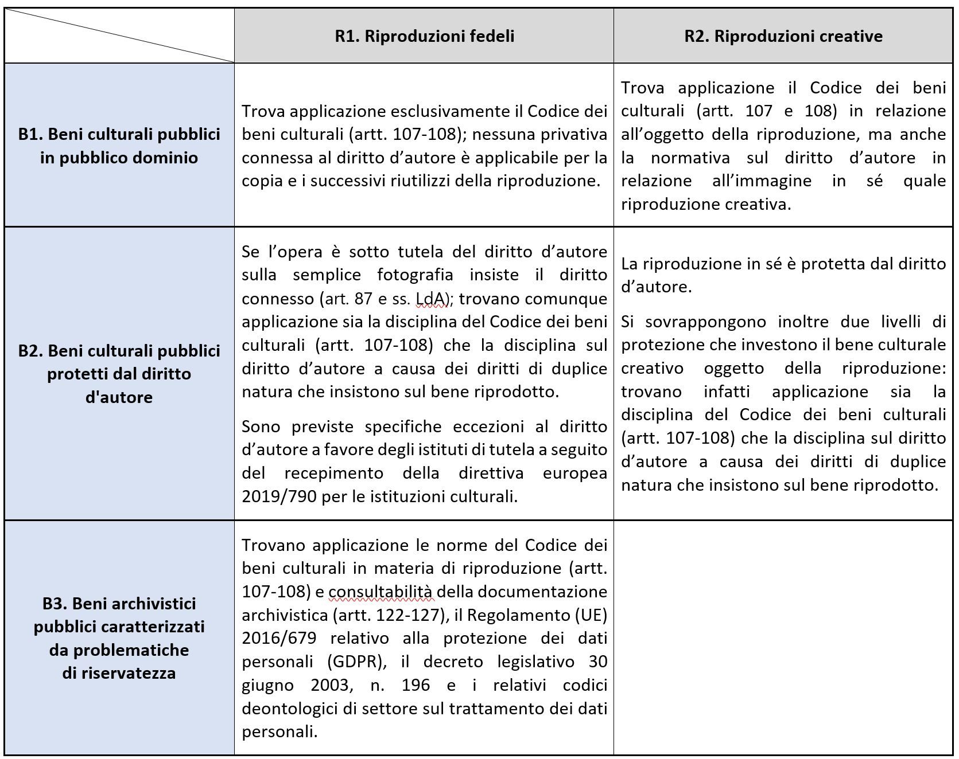

# Acquisizione, circolazione e riuso delle riproduzioni dei beni culturali in ambiente digitale

Il contesto normativo, che appare - come abbiamo visto - articolato e stratificato, porta a delineare i processi di acquisizione e riuso delle riproduzioni di beni culturali in ambiente digitale secondo due differenti dimensioni, che vengono analizzate separatamente nei paragrafi seguenti allo scopo di facilitare gli istituti del MiC nella definizione dei propri regolamenti per l’acquisizione, la circolazione e il riuso delle riproduzioni dei beni culturali, in armonia con i principi e le *policy* stabiliti a livello nazionale attraverso il PND.

In particolare i paragrafi che seguono trattano la casistica prevalente, vale a dire quella relativa alle riproduzioni “fedeli” (**R1**) di beni culturali in pubblico dominio (**B1**).

## 3.1 Modalità di acquisizione delle riproduzioni

Nel presente paragrafo sono descritti undici canali principali di acquisizione delle mere riproduzioni di beni culturali pubblici in pubblico dominio (**A1**-**A11**), a loro volta distinti in quattro macrocategorie: “riproduzioni eseguite da privati in autonomia”, “riproduzioni richieste all’amministrazione”, “riproduzioni acquisite online” e “altre forme di acquisizione”.

Gli undici canali di acquisizione si trovano infine rappresentati graficamente nel quadro sinottico e nel diagramma di flusso riportato in fondo al presente paragrafo.

*Riproduzioni eseguite da privati in autonomia*

### A1. Riproduzioni eseguite da privati con mezzo proprio senza *flash* e/o treppiedi e/o dispositivo a contatto

Ai sensi dell’art. 108, comma 3 del Codice dei beni culturali è libera la riproduzione di un bene culturale effettuata direttamente dall’utente, nel rispetto del diritto d’autore e delle norme sulla riservatezza, a condizione che non si faccia uso di strumenti che comportino un contatto diretto con il supporto da riprodurre (come ad esempio scanner) o di *flash*, treppiedi o stativi che potrebbero mettere a rischio l’integrità fisica del bene culturale oggetto di riproduzione. L’utilizzo di tali dispositivi tecnici quindi non è libero, dovendo essere autorizzato preventivamente dall’ente che ha in consegna il bene il quale, in caso di assenso, detterà le relative prescrizioni a tutela del bene da riprodurre (cfr. **A2**).

**Esempio:** *l’utente si serve della propria fotocamera o* smartphone *senza ricorrere a flash, treppiedi o stativi per riprodurre un monumento, un’opera museale, un documento d’archivio o un’opera conservata in biblioteca. In questi casi può farlo gratuitamente e senza dover richiedere alcuna autorizzazione.*

### **A2. Riproduzioni eseguite da privati con mezzo proprio con l’ausilio di *flash* e/o treppiedi e/o dispositivo a contatto o mediante drone**

Le riprese professionali che implicano l’impiego di *flash*, treppiedi o qualsiasi strumento che possa comportare un contatto diretto con il bene culturale sono soggette ad autorizzazione da parte dell’ente pubblico che ha in consegna il bene oggetto di riproduzione. Qualora l’uso di tale strumentazione comporti un’occupazione significativa degli spazi interni al luogo della cultura, tale da condizionarne la fruizione da parte del pubblico, può essere richiesto un canone di concessione legato all'uso temporaneo degli spazi (cfr. **A3**). Per quanto riguarda le riproduzioni effettuate attraverso drone, si rimanda alla specifica normativa di settore[23].

**Esempio:** *l’utente ha necessità di servirsi di dispositivi e attrezzature specifiche, quali* flash e *treppiedi per garantire un’ottima qualità alla riproduzione che desidera effettuare all’interno di un luogo della cultura (museo, biblioteca, archivio, parco o area archeologica). In questi casi egli dovrà richiedere un’autorizzazione specifica all’istituto che ha in consegna il bene da riprodurre.*

### A3. Riproduzioni eseguite da privati previa concessione d'uso degli spazi

Le riproduzioni professionali che implicano l’occupazione temporanea di spazi all’interno di luoghi della cultura per riprese video o fotografiche sono soggette a specifica richiesta di concessione d’uso individuale degli spazi, regolata dagli artt. 106 e 108 del Codice dei beni culturali, a cui si sommano eventuali altri costi, quali rimborsi spese per aperture prolungate o assicurazioni. L’uso esclusivo di uno spazio all’interno di istituti e luoghi della cultura pubblici va autorizzato preventivamente per garantire adeguati livelli di tutela ai beni culturali nel rispetto delle esigenze minime di fruizione pubblica dei medesimi spazi; viceversa il canone di concessione si giustifica qui come forma di risarcimento economico alla collettività per una forma di utilizzo del bene tipicamente “rivale” ed escludente (cfr. cap. 4).

**Esempio:** *Un fotografo/regista ha necessità di occupare temporaneamente con proprie attrezzature che saranno installate dalla sua* troupe *nella sala espositiva di un istituto culturale per poter effettuare una campagna di riprese fotografiche/cinematografiche. A questo scopo egli dovrà inviare all’istituto di riferimento una richiesta di concessione d’uso degli spazi da occupare per le riprese.*

*Riproduzioni richieste all’amministrazione*

### A4. Riproduzioni richieste da privati e prodotte *ex novo* dall’amministrazione

Qualora un utente privato avesse necessità di acquisire una riproduzione di un bene non già disponibile nella banca dati dell’istituto che ha in consegna il bene, è tenuto a richiedere la riproduzione, che sarà appositamente realizzata dal servizio di riproduzione interno all’istituto o da eventuali ditte concessionarie del servizio. In questi casi la riproduzione, che risponde a una specifica esigenza del singolo utente, comporta un costo per l’amministrazione di cui può essere chiesto il rimborso, ai sensi dell’art. 108, comma 3 del Codice dei beni culturali, indipendentemente dall’uso successivo della riproduzione. Il rimborso spese non dovrà essere parametrato sulla risoluzione della riproduzione, ma sulla complessità della procedura tecnica di riproduzione. A tal riguardo si sottolinea come sia poco opportuno consegnare all’utente immagini a bassa risoluzione, in quanto le immagini cosiddette “degradate” (a bassa risoluzione) non sono certo funzionali alla “protezione” del bene culturale, al contrario, riproduzioni di scarsa qualità contribuiscono al proliferare in rete di immagini “spazzatura” che non liberano alcun valore culturale mentre, al contrario, ostacolano la corretta conoscenza del bene culturale stesso (cfr. par. 5.4).

**Esempio:** *l’utente chiede all’istituto di ottenere una riproduzione del bene culturale che non è altrimenti riuscito ad acquisire. La riproduzione del bene non è infatti presente nelle banche dati interne all’istituto, non è scaricabile dal sito web dell’istituto, oppure quella individuata non lo soddisfa. L’utente è quindi intenzionato a chiedere all’istituto di eseguire una riproduzione ex novo del bene medesimo. In questo caso egli dovrà corrispondere all’istituto (o alla società/professionista che gestisce il servizio di riproduzione) un corrispettivo per l’esecuzione e la fornitura della riproduzione.*

### A5. Riproduzioni richieste da soggetti pubblici da produrre *ex novo*

L’amministrazione titolare del bene può valutare la possibilità di effettuare gratuitamente riproduzioni *ex novo* di beni culturali richieste da soggetti pubblici in un’ottica di collaborazione istituzionale.

**Esempio:** *un’amministrazione comunale chiede a un archivio di Stato di effettuare gratuitamente copie digitali di alcuni fascicoli necessarie per realizzare un video destinato a promuovere lo studio delle fonti archivistiche nelle scuole del comune. L’archivio di Stato, riconosciuto l’interesse culturale dell’evento e valutata l’entità dell’impegno in termini di tempo, mezzi e personale, accetta di eseguire le riproduzioni gratuitamente e ne cura l’invio all’ente richiedente. L’archivio valuta altresì l’opportunità di procedere alla stipula di una convenzione o di un protocollo d’intesa ad hoc.*

### **A6. Riproduzioni richieste da privati già presenti in banche dati locali ma non pubblicate online**

Qualora la riproduzione di un bene sia già presente nella banca dati dell’ente che ha in consegna il bene stesso, ma non ancora disponibile online, essa potrà essere consegnata al richiedente dietro pagamento di un rimborso spese per l’attività di ricerca e messa a disposizione dell’immagine stessa. Anche in questo caso (cfr. **A4**) il rimborso spese non dovrà essere parametrato sulla risoluzione della riproduzione effettuata ma andrà definito in ragione dei costi amministrativi e gestionali sostenuti dall’ente per soddisfare la richiesta. Qualora la richiesta pervenga da un ente privato, l’istituto può valutare la cessione gratuita delle immagini al richiedente nell’ambito di un accordo di valorizzazione.

**Esempio:** *le immagini d’interesse per l’utente sono presenti solo nelle banche dati interne all’istituto, in attesa di essere pubblicate in rete. L’utente chiede di poterle acquisire comunicando gli estremi identificativi del bene culturale. L’istituto provvede a individuare il file digitale nelle proprie banche dati e si occupa dell’invio del file digitale all’utente, il quale corrisponderà all’istituto una tariffa a titolo di rimborso spese per l’amministrazione.*

### A7. Riproduzioni richieste da soggetti pubblici già presenti in banche dati locali ma non pubblicate online

Qualora la riproduzione di un bene già presente nella banca dati dell’ente conservatore sia richiesta da un soggetto pubblico, la riproduzione potrà eventualmente essere fornita a titolo gratuito in un’ottica di collaborazione istituzionale.

**Esempio:** *un dipartimento universitario ha intenzione di realizzare un database epigrafico da pubblicare online nel sito web dell’ateneo. L’università e il museo elaborano insieme un protocollo d’intesa nel quale si pattuisce la messa a disposizione gratuita delle riproduzioni digitali della collezione epigrafica del museo già presenti nel database* offline *dell’istituto insieme al relativo corredo di metadati descrittivi previa citazione della provenienza.*

*Riproduzioni acquisite online*

### **A8. Riproduzioni acquisite da soggetti pubblici o privati dai siti web istituzionali del MiC mediante *download***

Qualora la riproduzione sia già stata effettuata dall'istituto nel corso di una campagna di digitalizzazione e sia stata resa pubblicamente accessibile online, l'utente potrà acquisire autonomamente l'immagine senza la mediazione diretta dell'istituto, e quindi senza costi vivi da rimborsare. Nel caso in cui l’accesso alla riproduzione sia accompagnato da servizi specifici ad alto valore aggiunto (visite virtuali online, video-presentazioni di opere, *download* massivo, accesso a contenuti extra, interrogazioni di banche dati correlate, altissima definizione) può essere richiesta all’utente una compartecipazione alle spese sostenute dall’ente per la raccolta e l’organizzazione avanzata dei contenuti digitali, in armonia con le previsioni della direttiva europea PSI (cfr. par. 2.2). La scelta dell’istituto di rendere l’immagine non solo disponibile in rete, ma anche scaricabile (con o senza preventiva registrazione al sito) va dunque incoraggiata purché siano chiaramente esplicitati i termini d’uso delle riproduzioni.

Coerentemente con quanto già rilevato in precedenza (cfr. **A4**), il *download* di immagini a bassa risoluzione va evitato, in quanto rischia di ostacolare forme di fruizione, godibilità e riutilizzabilità dell’immagine, anche soltanto per i fini non lucrativi ammessi dalla normativa vigente. Per le stesse ragioni va scoraggiata la sovraimpressione di filigrane sulle immagini, in coerenza con le raccomandazioni già espresse dalla Commissione Europea in data 27 ottobre 2011[24]. Non può quindi che essere salutata con favore la scelta di alcuni musei di rendere liberamente scaricabili immagini delle proprie opere a medio-alta definizione e prive di qualsiasi filigrana[25].

**Esempio:** *l’immagine è stata pubblicata nella collezione online dell’istituto. L’utente può scaricarla dal sito gratuitamente e ne può fare ogni uso consentitogli dalla legge.*

Alternativa 1: *l’utente ha la possibilità di accedere direttamente alle immagini in rete ma senza possibilità di eseguirne il* download*. Registrandosi nella piattaforma web dell’istituto egli attiva la possibilità di effettuare un* download *diretto* *delle immagini presenti nel sito* *a titolo gratuito oppure dietro pagamento di una tariffa per ciascuna immagine acquisita.*

Alternativa 2: *l’utente provvede all’acquisto di un abbonamento circoscritto nel tempo che gli consentirà di scaricare un numero predeterminato di immagini potendo godere eventualmente di altri servizi aggiuntivi messi a disposizione dall’istituto.*

*Cfr.* Linee guida per la classificazione di prodotti e servizi digitali, processi e modelli di gestione.

### **A9. Riproduzioni acquisite da soggetti pubblici o privati dai siti web di terze parti mediante download**

Il *download* di riproduzioni di beni culturali pubblicati in siti web di terze parti non è sotto il controllo dell’ente pubblico che ha in consegna i beni (ad es. le immagini di beni culturali scaricabili da *Wikimedia Commons*, realizzate “liberamente” dai contributori con mezzi propri per fini di libera manifestazione del pensiero e attività creativa, e quindi nella piena legittimità del Codice dei beni culturali). Rimane nelle competenze dell’istituto culturale l’applicazione di corrispettivi per i successivi usi commerciali delle riproduzioni pubblicate da terze parti.

Diverso è invece il caso in cui il soggetto terzo richieda corrispettivi per l’acquisizione della riproduzione da parte degli utenti: in questo caso la pubblicazione in rete si configura a tutti gli effetti un’attività di sfruttamento economico dell’immagine del bene stesso, la quale prevede il rilascio di un’autorizzazione da parte dell’ente proprietario del bene e la corresponsione del relativo corrispettivo d’uso ai sensi dell’art. 108, comma 3-*bis* del Codice dei beni culturali (cfr. **U5**).

**Esempio:** *i membri di una Pro Loco hanno scattato alcune fotografie riproducenti l’area archeologica aperta di recente nel quartiere. Decidono inoltre di pubblicare tali fotografie sui* social network *e sul loro sito web al fine di renderle liberamente scaricabili e di favorirne al massimo la condivisione e la libera circolazione nel web. Gli utenti si trovano quindi a scaricare liberamente le immagini dei beni archeologici dai social e dal sito web della Pro Loco rimanendo responsabili di tutti i successivi utilizzi che potranno farne.*

*Altre forme di acquisizione*

### **A10. Acquisizione di riproduzioni massive di intere serie o di parti sostanziali di collezioni**

L’acquisizione massiva di serie integrali, o di parti sostanziali della collezione di un istituto, da chiunque richiesta e in qualunque modo essa venga attuata, deve essere oggetto di autorizzazione preventiva da parte dell’istituto che ha in consegna i beni. Si tratta di una misura desunta dal regolamento delle biblioteche statali (DPR 5 luglio 1995, n. 417, art. 49) e ribadita nella circolare n. 39/2017 della Direzione generale Archivi, ma che può essere utilmente estesa alle altre tipologie di beni culturali. L’istituto che ha in consegna il bene deve infatti essere messo nelle condizioni di assicurare la tutela del patrimonio oggetto di riproduzioni, ma anche di essere informato su progetti di digitalizzazione che, per la loro estensione, possono determinare di fatto forme alternative di fruizione del patrimonio culturale. Va detto che, in ogni caso, agli istituti di tutela rimane riservato il monopolio dell’alta risoluzione nelle riprese professionali, dal momento che per l’uso di treppiedi, *flash* e strumenti di scansione a contatto sarà sempre necessaria un’autorizzazione (**A2**), eventualmente da affiancare a una richiesta di concessione d’uso degli spazi (**A3**).

**Esempio:** *un’associazione culturale ha intenzione di avviare un’attività di riproduzione sistematica della collezione statuaria conservata in un museo statale al fine di renderla liberamente accessibile al pubblico sul proprio sito web. Trattandosi dell’attività di acquisizione digitale di un’intera collezione, benché eseguita senza mezzi professionali e senza occupazione temporanea di spazi, prima di procedere alle riprese, la fondazione è tenuta a inoltrare una richiesta formale al direttore del museo, specificandone le ragioni.*

### **A11. Riproduzioni ad altissima definizione di beni culturali**

Nel caso un soggetto pubblico o privato volesse realizzare copie ad altissima definizione di beni culturali pubblici da destinare al mercato degli NFT (*Non-Fungible Token*) sarà necessario fare ricorso a strumenti di riproduzione professionali (**A3**) che possono richiedere forme di occupazione degli spazi interni all’istituto (**A4**), ma anche sottoscrivere uno specifico contratto d’uso con l’istituto che ha in consegna il bene (**U5**). Questa specifica fattispecie, solo recentemente diventata d’attualità anche per il patrimonio culturale, sarà oggetto di specifica prossima regolamentazione da parte del MiC.

**Esempio:** *un’azienda specializzata nella riproduzione ad altissima definizione di beni culturali chiede l’autorizzazione a una biblioteca statale di poter eseguire, con idonee attrezzature, le riproduzioni di un noto codice miniato al fine di poterle commercializzare sia su supporti analogici (copie 3D) che digitali (ad esempio mediante NFT), secondo modalità da concordare con il MiC.*

### **Quadro sinottico (A-Modalità di acquisizione delle riproduzioni)**

Di seguito viene riportata una tabella riepilogativa delle diverse procedure di acquisizione di una riproduzione fedele (digitalizzazione) di bene culturale pubblico in pubblico dominio:

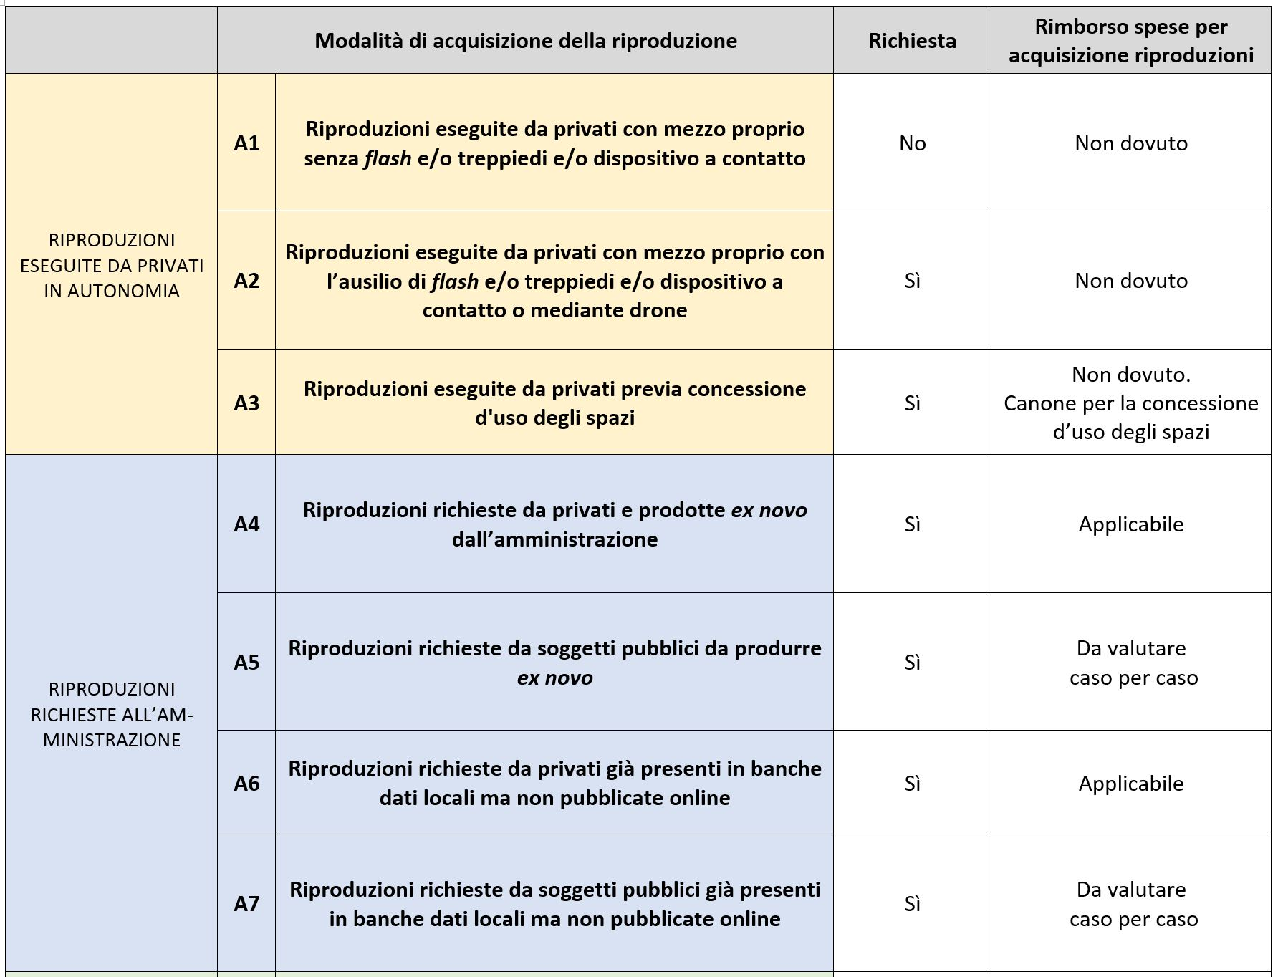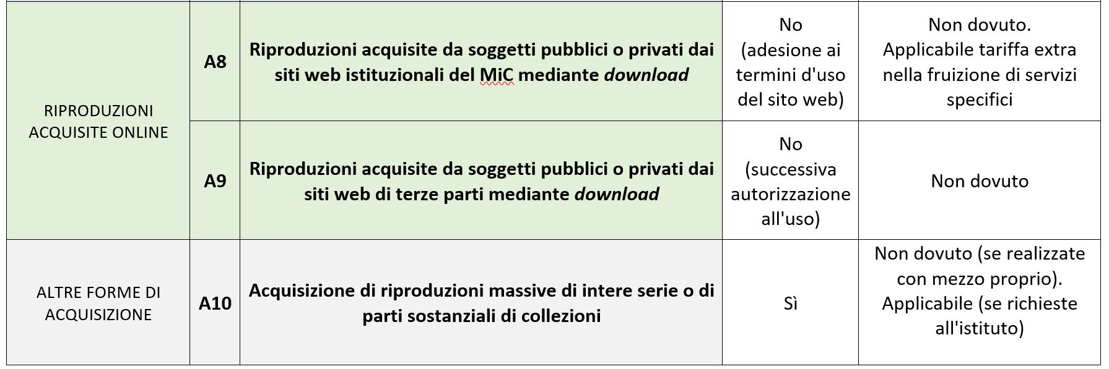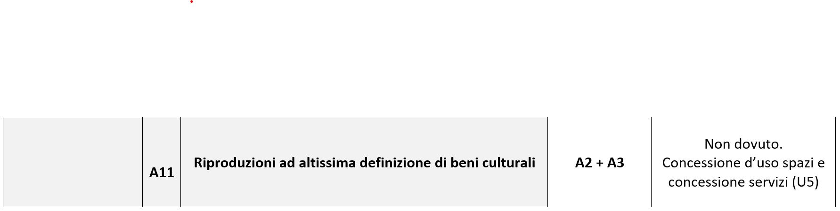

### 

### **Flusso procedurale**

Le diverse procedure per l’acquisizione di una riproduzione di un bene culturale possono essere inoltre graficizzate nel seguente *workflow* procedurale:

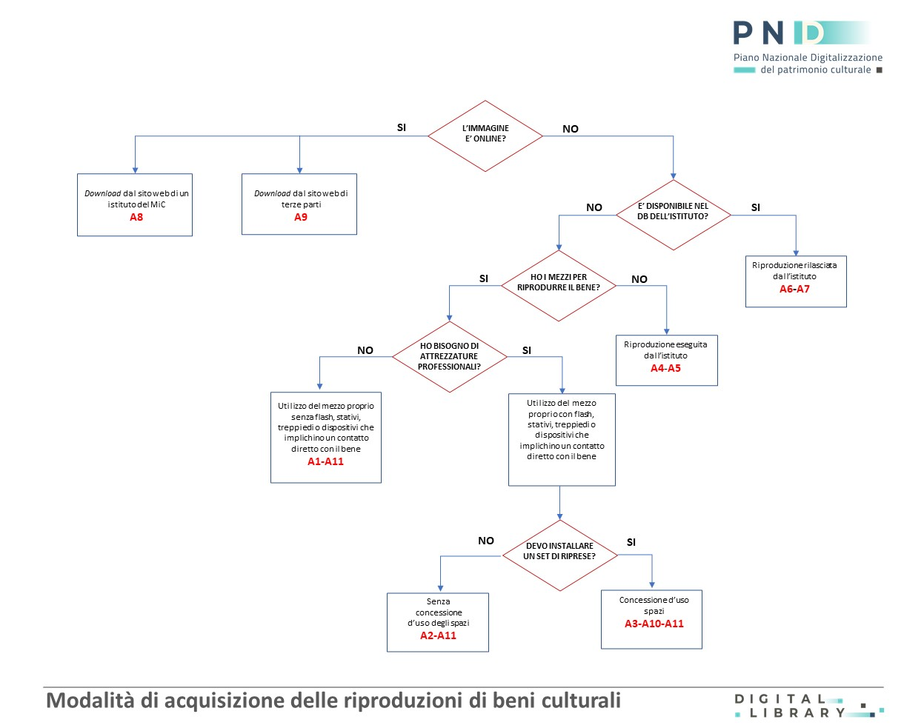

## **3.2 Tipologie d’uso delle riproduzioni di beni culturali**

Il paragrafo si concentra sulle possibili forme di riutilizzo delle riproduzioni fedeli (**R1**) dei beni culturali pubblici in pubblico dominio (**B1**). Acquisizione e riuso sono ambiti distinti, ma nello stesso tempo strettamente legati tra loro, perché l'acquisizione di una riproduzione è sempre funzionale a una intenzione di riutilizzo da parte dell’utente.

Di seguito sono elencate le principali finalità di **U**tilizzo delle immagini di beni culturali pubblici in pubblico dominio (**U1**-**U11**) disciplinate in base al Codice dei beni culturali.

### **U1. Fini di studio, ricerca, libera manifestazione del pensiero o espressione creativa**

* *Uso personale e di studio (compresa la pubblicazione sui blog e profili social personali, l’uso amministrativo e attività di studio svolta da ricercatori e professionisti)*
* *Attività di ricerca (include prodotti della ricerca come tesi di diploma, laurea e dottorato e l'attività di studio per l'espletamento di pratiche professionali di avvocati, architetti, archeologi e ingegneri a favore di terzi)*
* *Libera manifestazione del pensiero ed espressione creativa (pubblicazioni su siti web e pagine social da parte di privati, compresi designer, artisti e blogger di professione)*

Il Codice dei beni culturali stabilisce il principio della gratuità per le riproduzioni richieste o eseguite da privati per uso personale o per motivi di studio, ovvero da soggetti pubblici o privati per finalità di valorizzazione, purché attuate senza scopo di lucro[26]; inoltre, l‘art. 108, comma 3-*bis* liberalizza le riproduzioni dei beni culturali introducendo il principio della libera diffusione di immagini di beni culturali pubblici purché svolta senza scopo di lucro, per finalità di studio, ricerca, libera manifestazione del pensiero o espressione creativa, promozione della conoscenza del patrimonio culturale[27].

Rientrano in queste casistiche le riproduzioni eseguite a scopo personale e di studio che non implicano in altri termini la divulgazione commerciale delle immagini, così come le riproduzioni eseguite o richieste da studenti, ricercatori, docenti per esigenze di studio personale o le riproduzioni eseguite o richieste da professionisti per attività di ricerca finalizzate all’espletamento di pratiche professionali a favore di terzi; in questo caso oggetto del lucro non è da considerarsi la riproduzione del bene culturale in sé, quanto il lavoro d’opera intellettuale oggetto della prestazione professionale[28]. È egualmente da ritenersi libera la divulgazione delle immagini per finalità di ricerca. Ciò si verifica, ad esempio, quando le immagini sono parte integrante di elaborati scientifici distribuiti in canali non commerciali (come tesi di laurea, master o dottorato); è infine libera la divulgazione per fini di “libera manifestazione del pensiero o espressione creativa”, comprendente la pubblicazione di immagini da parte di privati (compresi designer, artisti e blogger) su blog personali, *social network*, siti web caratterizzati dall’accesso gratuito, oppure la proiezione temporanea di immagini nell’ambito di eventi pubblici o privati. In ogni caso il carattere commerciale proprio dei più comuni *social network* non permette di qualificare come attività lucrativa la semplice ”condivisione“ di immagini in simili piattaforme[29].

### **U2. Usi editoriali**

* *Editoria scientifica in* Open Access *(monografie o riviste)*
* *Editoria in canali commerciali online o tradizionale (monografie o riviste)*
* *Editoria didattica*
* *Quotidiani e riviste connesse*

Negli istituti ministeriali si riscontra una certa frammentarietà regolamentare tra musei, archivi e biblioteche per ciò che riguarda la pubblicazione editoriale delle riproduzioni di beni culturali. Ad esempio, il limite della gratuità per pubblicazioni inferiori alle 2000 copie e ai 70 euro come prezzo di copertina, che deriva dal decreto ministeriale 8 aprile del 1994, è presente soprattutto nella realtà degli archivi e biblioteche[30], mentre non è oggi la regola nei musei.

Si ravvisa pertanto la necessità di delineare prassi il più possibile uniformi e semplificate per gli usi editoriali delle riproduzioni dei beni culturali, prevedendo, in linea generale, la gratuità per qualsiasi tipo di pubblicazione editoriale in forma di monografia, rivista o periodico sia in formato cartaceo che digitale. Ciò consentirà di agevolare *in primis* la divulgazione della ricerca scientifica e la valorizzazione del patrimonio culturale, come esplicitamente previsto dal Codice, ma più in generale di promuovere il sistema editoriale, già frequentemente oggetto di contributi e forme di sostegno economico da parte del governo, anche in considerazione dei limitati margini di ricavi per autori ed editori di pubblicazioni riproducenti beni culturali.

Si tenga conto a riguardo che, con la modifica del Codice dei beni culturali operata con la legge n. 124/2017, è stato eliminato il concetto di “lucro indiretto” per la libera divulgazione delle immagini, estendendo di fatto il perimetro della riutilizzabilità delle immagini in modo molto più ampio rispetto al solo fine personale o di studio. L’attività editoriale può essere inclusa nella fattispecie del “lucro indiretto” per l’inscindibile compresenza nel libro dell'elemento commerciale e di quello culturale, e quindi le immagini possono essere concesse, in linea generale, senza applicazione di canoni di concessione. Inoltre è opportuno sottolineare che nella stragrande maggioranza dei casi le richieste di utilizzo per fini editoriali pervengono non dagli editori ma dagli autori dei saggi e delle ricerche, che non traggono, com’è noto, alcun profitto dalla pubblicazione.

La richiesta di autorizzazione all’uso per la pubblicazione in qualunque periodico o prodotto editoriale è così sostituita da una semplice comunicazione da parte dell’utente, come già avviene in ambito archivistico e bibliotecario per le pubblicazioni al di sotto delle 2000 copie e dei 70 euro di prezzo di copertina, contenente i riferimenti della pubblicazione e l’impegno ad inviare una copia del prodotto editoriale all’istituto detentore del bene oggetto della riproduzione. Un procedimento così concepito può prevedere la compilazione di semplici *form* da rendere disponibili online, mettendo in atto in questo modo una notevole semplificazione procedurale a beneficio sia degli utenti che degli istituti culturali; ciò ovviamente non preclude la possibilità per gli istituti di tutela di intervenire in casi di utilizzi eventualmente giudicati non consoni.

Il principio generale di gratuità per le pubblicazioni editoriali, al pari degli altri casi di riutilizzo disciplinati nel presente paragrafo, è parte integrante del contenuto dell’etichetta “MiC standard” concepita per facilitare il rilascio in rete delle immagini del patrimonio culturale statale (cfr. par. 5.2). Eventuali deroghe a questo principio potranno essere introdotte dagli istituti, motivatamente, solo per prodotti editoriali venduti a un prezzo di copertina superiore a 70 euro. Tali eccezioni, che rappresentano un’alternativa all’etichetta “MiC standard”, dovranno essere dettagliate dagli istituti interessati nella pagina web dedicata ai termini d’uso delle immagini[31].

### **U3. Usi connessi con l’impresa culturale e l’industria creativa**

* *Mostre ed eventi culturali (ingresso gratuito o a pagamento)*
* *Format espositivi a pagamento*
* *Documentari*
* *Produzioni cinematografiche e programmi televisivi*
* *App di terze parti*

L’utilizzo di riproduzioni di beni culturali in occasione di mostre o manifestazioni culturali da chiunque organizzate è gratuito, indipendentemente dal fatto che sia previsto o meno il pagamento di un biglietto di ingresso[32]. In questi casi si richiede al soggetto organizzatore dell’evento l’invio all’istituto detentore del bene di una informativa sulla manifestazione mediante la compilazione di un *form* online, nella quale sarà riportato l’impegno a consegnare una copia dell’eventuale catalogo dell’esposizione come forma di cooperazione alla valorizzazione del bene.

Qualora le immagini siano parte integrante di un format di un’esposizione oggetto di commercializzazione, laddove il prodotto commerciale sia da considerarsi la mostra stessa, rimane invece ferma la richiesta di autorizzazione e il pagamento di un corrispettivo di riproduzione.

La presenza di immagini o videoriprese che riproducono beni culturali pubblici all’interno di produzioni cinematografiche è soggetta ad autorizzazione e al pagamento di diritti di riproduzione. Viceversa, l’inserimento di immagini del patrimonio culturale in documentari o programmi televisivi rimane gratuito a condizione che l’interessato invii all’istituto detentore del bene una informativa sulla pubblicazione mediante la compilazione di un *form* online, nella quale è espresso l’invito a consegnare una copia della riproduzione anche in questo caso come forma di cooperazione alla valorizzazione del bene.

Per il riutilizzo di immagini di beni culturali pubblici all’interno di applicazioni informatiche commerciali fruite a pagamento deve essere infine richiesta l’autorizzazione e il versamento di un corrispettivo all’istituto che conserva i beni riprodotti.

### **U4. Usi pubblicitari e commerciali**

* Merchandising
* *Uso promozionale e pubblicitario*
* *Fondali e ambientazioni per eventi o attività commerciali*

Rimangono soggette ad autorizzazione, e alla corresponsione di un corrispettivo di riproduzione a favore dell’ente che ha in consegna il bene, la riproduzioni del bene su prodotti commerciali (*merchandising*), l’associazione tra marchi aziendali e riproduzione in presenza o meno di grafiche realizzate a scopo promozionale o pubblicitarioe infine l’utilizzo delle immagini come ambientazione per eventi o attività commerciali (ad esempio fondali per sfilate di moda o all’interno di spazi commerciali).

### **U5. Licensing e vendita di immagini**

* *Commercializzazione delle riproduzioni*
* *Copie certificate destinate al mercato*

Tra le principali attività di sfruttamento economico delle riproduzioni di beni culturali si inserisce tradizionalmente la vendita di tali riproduzioni (prevalentemente fotografie) in formato analogico (poster, cartoline, stampe *fine art*, ecc.) alla quale si è affiancata, in misura ormai prevalente, la vendita di immagini digitali per lo più ad alta e altissima definizione, la quale non si limita alla cessione della risorsa immateriale ma si accompagna in genere alla gestione del *licensing* sulle immagini. La cessione dell’immagine prevede infatti l’applicazione di tariffe diversificate a seconda delle modalità di utilizzo da parte dell’utente. Il mercato del *licensing* coinvolge sia gli istituti pubblici che detengono il bene materiale, sia gli operatori economici privati che acquisiscono le riproduzioni per realizzare servizi di vendita di prodotti o diritti d’uso, in accordo con l’istituto che conserva il bene.

Accanto a questo settore consolidato, in tempi recenti si sta sviluppando il mercato di oggetti digitali e di copie uniche digitali certificate*;* questa praticaha creato occasioni di notevole valorizzazione economica per il collezionismo e il mercato dell’arte e, da ultimo, anche nel panorama dei musei statali che hanno saputo cogliere prontamente il potenziale economico derivante dall’applicazione di questo strumento. È oggi più che mai urgente, dunque, governare questi processi dal punto di vista contabile e normativo. La vendita di riproduzioni di questo genere costituisce infatti a tutti gli effetti una forma di sfruttamento commerciale della riproduzione del bene culturale pubblico, soggiacente come tale alla disciplina del Codice dei beni culturali, che impone non solo l’autorizzazione per la riproduzione ad altissima definizione delle opere (che necessita ovviamente di strumentazione altamente sofisticata), ma può comportare anche la stipula di accordi attraverso la concessione di servizi per la gestione dei diritti di riproduzione a favore dell’ente pubblico, da calcolare in quota percentuale sulla base degli introiti derivanti dalla vendita di questa particolare forma di riproduzioni.

Poiché si tratta di un tema emergente, per il quale esistono ad oggi pochi precedenti nel settore del patrimonio culturale pubblico, è stato istituito presso il MiC un gruppo di lavoro in vista dell’emanazione di specifiche linee guida in merito agli NFT e alla cripto-arte. Tali linee guida, una volta mature, saranno inserite tra gli strumenti tecnici del PND.

### **Quadro sinottico (U-Tipologie d’uso delle riproduzioni di beni culturali)**

Di seguito viene riportata una tabella riepilogativa delle diverse discipline d’uso applicabili in relazione alle tipologie d’uso in caso di una riproduzione fedele (digitalizzazione) di bene culturale pubblico in pubblico dominio:

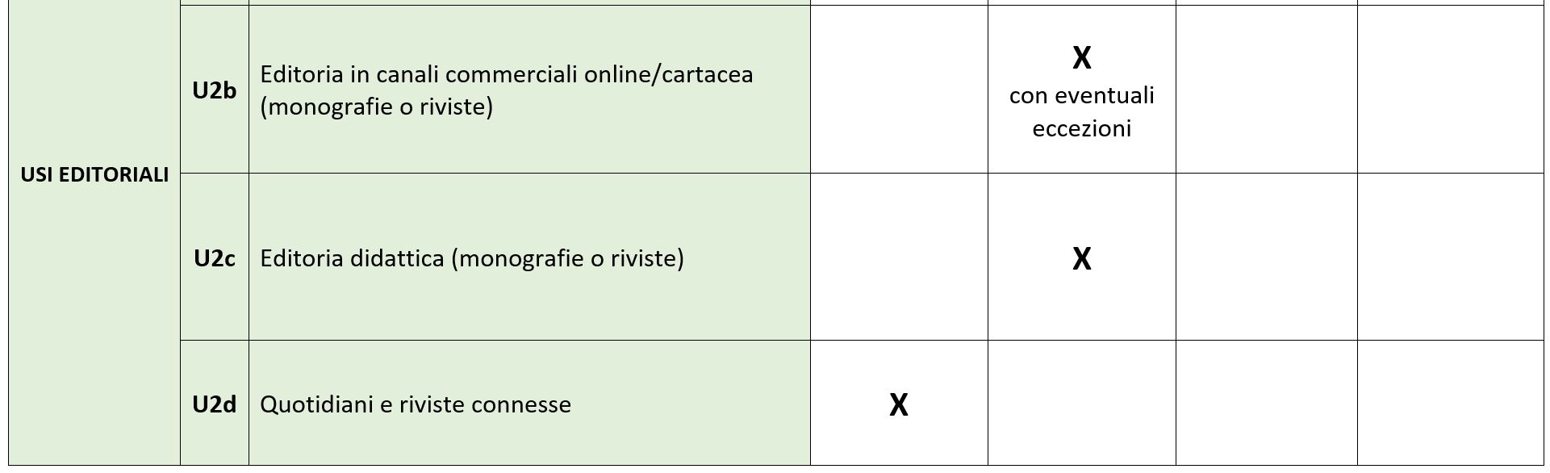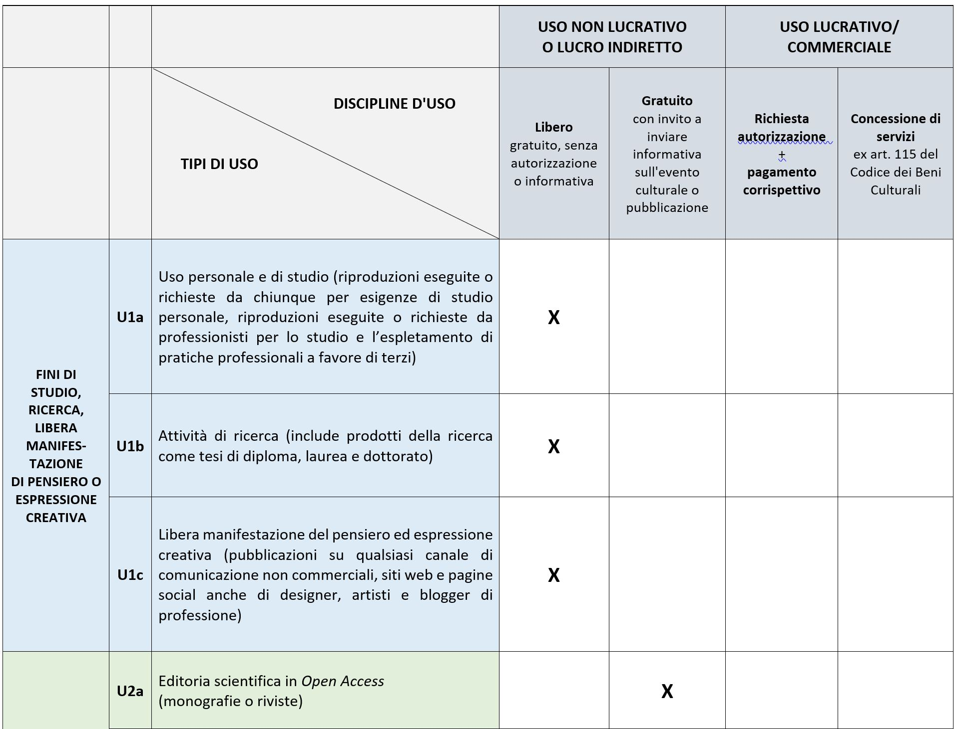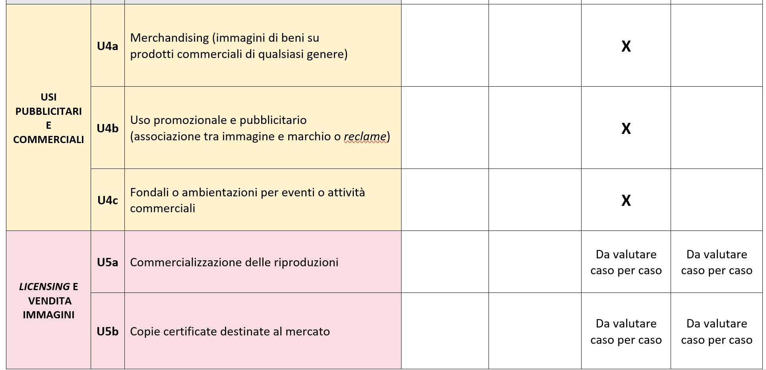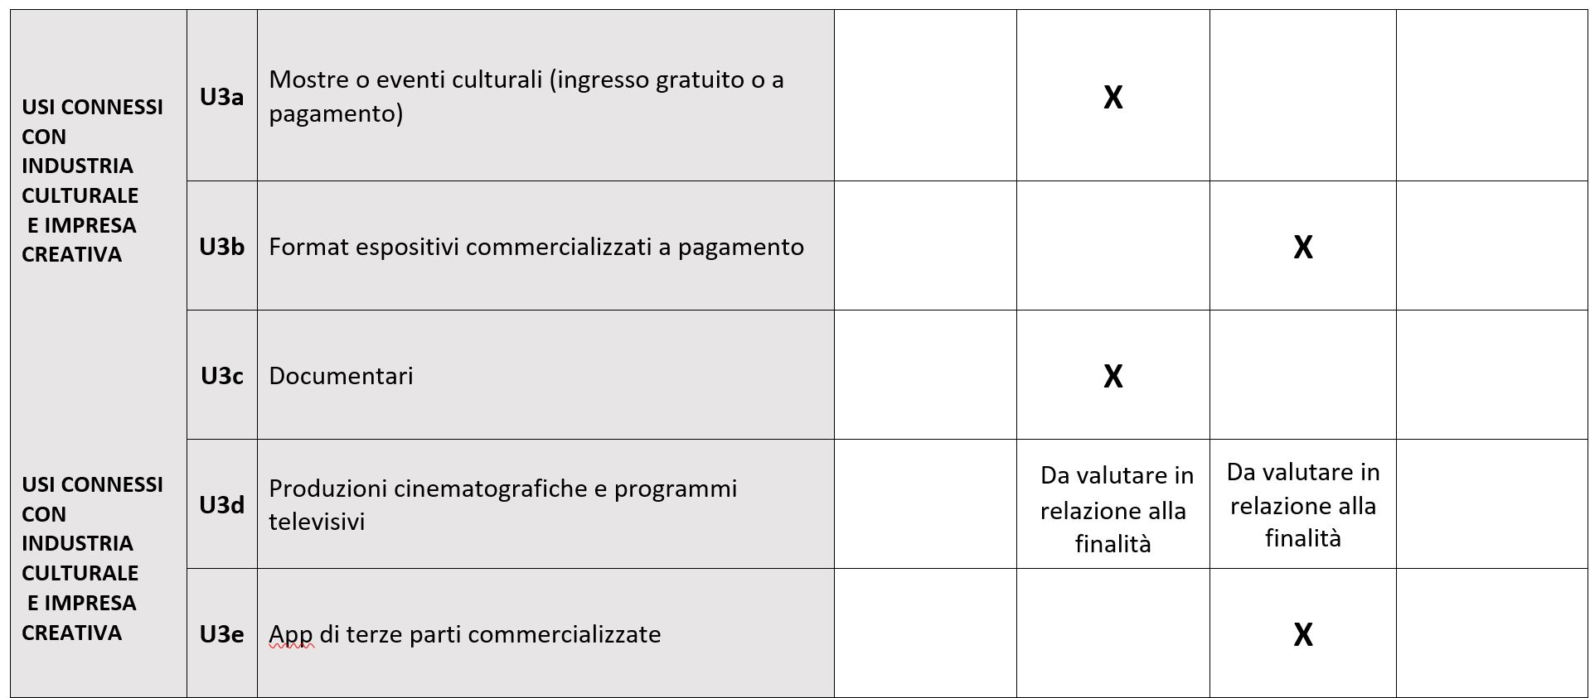

Tale tabella va considerata come un riepilogo volto a riassumere le tipologie di casistiche ricorrenti, utile soprattutto per disciplinare gli usi e i riusi degli oggetti digitali disponibili online; rimane la considerazione che la qualificazione giuridica del rapporto intercorrente tra l’istituto che conserva il bene materiale e gli operatori economici privati possa atteggiarsi diversamente nel singolo caso concreto.

# **Principi per il riuso delle riproduzioni digitali del patrimonio culturale e dei relativi metadati**

## 4.1 Definizioni di *Open Access*

Il riuso del patrimonio informativo pubblico trova il suo fondamento nel principio dell’accesso aperto alla cultura. Per *Open Access* o “accesso aperto” si intende l’accesso libero e senza barriere al sapere scientifico, come dichiara nel 2002 la *Budapest Open Access Initiative*, i cui principi sono stati in seguito riaffermati dalla *Berlin Declaration on open access to knowledge in the Sciences and Humanities[33]*. Accanto alle istanze di “accesso aperto” ai prodotti della ricerca, si sviluppa progressivamente negli anni il principio di “dato aperto” con l’obiettivo di massimizzare il valore dei contenuti culturali prodotti in ambito pubblico. Una definizione di dato o contenuto "aperto" è fornita inoltre dalla *Open Knowledge Foundation*[34]: "Un dato o contenuto è aperto se qualcuno è libero di usarlo, riutilizzarlo e ridistribuirlo - soggetto solo, al massimo, al requisito di attribuire e/o condividere allo stesso modo”.

Analoghi principi si possono rintracciare anche nella citata direttiva europea 2019/1024 (PSI), che dalla sua prima formulazione del 2003 sino alla più recente versione del 2019, ha con costanza affermato che la possibilità di riutilizzare i documenti detenuti da un ente pubblico, anche per fini commerciali, crea un valore aggiunto non solo per gli utenti finali - e la società in generale - ma in molti casi anche per lo stesso ente pubblico grazie alla promozione della trasparenza e al ritorno di informazione fornito da chi riutilizza dati e contenuti, permettendo agli enti pubblici di migliorare la qualità del loro patrimonio di conoscenza (cfr. par. 2.2).

È inoltre lo stesso Codice dell’Amministrazione Digitale[35] a enunciare il principio dell’*open by default,* in base al quale, in mancanza di ulteriori specifiche di utilizzo, i dati pubblicati in rete dalla pubblica amministrazione sono da considerarsi “aperti” *by default* (art. 52, comma 2), vale a dire “disponibili con una licenza o una previsione normativa che ne permetta l’utilizzo da parte di chiunque, anche per finalità commerciali, in formato disaggregato” (art. 68)[36].

I principi cardine che inoltre devono essere adottati affinché si possa effettivamente parlare di *Open Access* sono i seguenti:

* **Disponibilità e accesso**: le riproduzioni, e i metadati connessi, devono essere disponibili online nel loro complesso, in un formato aperto e modificabile, accessibili anche dalle macchine;
* **Riutilizzo e ridistribuzione**: le riproduzioni e i metadati connessi devono essere forniti a condizioni tali da permetterne il riutilizzo e la ridistribuzione, dando la possibilità di combinarli con altre basi di dati;
* **Partecipazione universale**: tutti devono essere in grado di usare, riutilizzare e ridistribuire i dati. Non devono essere poste discriminazioni di ambiti di iniziativa in riferimento a soggetti o gruppi.

La medesima impostazione si ritrova nella ormai nota definizione dei cosiddetti “principi FAIR”, secondo cui i contenuti della ricerca debbono essere rintracciabili (*Findable*), accessibili (*Accessible*), interoperabili (*Interoperable*) e riutilizzabili (*Re-usable*)[37], come peraltro è stato espressamente richiesto dalla citata raccomandazione (UE) 2021/1970 della Commissione Europea[38].

Per le finalità dell’*Open Access* risulta infatti indispensabilegarantire l‘accesso a risorse digitali di qualità, facilmente accessibili e pubblicate in formato aperto, e quindi modificabile, accompagnate da licenze e termini d’uso chiari e trasparenti. Questo facilita lo svilupparsi di forme di co-creazione e *crowdsourcing a* partire dai contenuti resi disponibili online, e in generale di tutte quelle attività (come laboratori, concorsi di idee, forme di co-curatela, ecc.) che possono facilitare l’interazione tra il luogo della cultura e il suo pubblico.

Infine è opportuno sottolineare come, di per sé, l’adozione di una licenza d’uso aperta rappresenti solo uno dei tasselli che compongono il processo di apertura dei dati: affinché una risorsa digitale possa essere considerata effettivamente riutilizzabile per gli usi consentiti dalla legge, deve infatti essere anche associata a metadati pubblicati in formato aperto e liberamente leggibili anche dalle macchine; diversamente, le possibilità di riuso rimarranno fortemente limitate e i contenuti culturali, se fatti circolare senza il corredo informativo essenziale, saranno inevitabilmente esposti a rischi di impoverimento informativo e decontestualizzazione.

## 4.2 Compatibilità dei principi *Open Access* con la normativa nazionale

Relativamente alla compatibilità dei principi dell’*Open Access* con il quadro normativo nazionale occorre chiarire in primo luogo che nella ricezione in ambito nazionale della citata direttiva comunitaria 2019/1024 (PSI) sono state esplicitamente richiamate le disposizioni dell’art. 107 e 108 del Codice dei beni culturali; pertanto mentre i principi dell’Open Access si applicano integralmente alla pubblicazione di dati e metadati[39], la libera circolazione delle riproduzioni dei beni culturali rimane invece consentita per tutti gli usi eccetto quelli commerciali, per i quali, come è noto, è richiesto un corrispettivo di riproduzione. Tuttavia, la stessa direttiva europea prevede la possibilità di applicare costi, anche superiori a quelli marginali, per il patrimonio digitale di musei, archivi e biblioteche. Si può pertanto affermare che le norme del Codice dei beni culturali possono trovare armonizzazione con le citate disposizioni europee sulla base dei seguenti punti di convergenza:

* la consultazione dei dati e delle riproduzioni digitali del patrimonio culturale è libera e gratuita;
* l’uso di dati e riproduzioni digitali del patrimonio culturale per finalità di studio, ricerca, libera manifestazione del pensiero o espressione creativa, promozione della conoscenza, che non abbiano scopo di lucro diretto è libero per legge; di conseguenza nella pubblicazione dei contenti digitali in rete deve essere data la possibilità agli utenti di iutilizzare immagini e metadati per le finalità previste dal Codice dei beni culturali; saranno perciò da evitare tutte le clausole restrittive che limitino l’esercizio di quanto consentito dal Codice. così come il ricorso a filigrane invasive sulle immagini o a mezzi che ostacolino il download delle immagini per gli usi consentiti
* la promozione di forme di co-creazione e *crowdsourcing* a partire dai contenuti resi disponibili online, e in generale di tutte quelle iniziative (come laboratori, concorsi di idee, forme di co-curatela, ecc.) che possono facilitare l’interazione tra il luogo della cultura e i suoi pubblici, rientra tra le attività che possono essere facilitate attraverso il libero accesso;
* nella pubblicazione online di riproduzioni digitali fedeli di beni culturali non protetti da diritto d’autore non sarà possibile utilizzare la formula “© Copyright, tutti i diritti riservati” o altre licenze Creative Commons, ma si dovrà ricorrere all’etichetta “MiC standard” (cfr par. 5);
* i metadati descrittivi associati alle riproduzioni digitali, in quanto patrimonio informativo della pubblica amministrazione, è auspicabile siano rilasciati in modalità aperta, come chiaramente previsto dal Codice dell’amministrazione digitale più volte richiamato; Nella determinazione dei corrispettivi di riproduzione per gli usi commerciali (merchandising, prodotti pubblicitari, stampe *fine art* per il mercato, *digital copy* certificate per il mercato, ecc.) saranno utilizzati i criteri previsti al par. 6. Nella riscossione dei corrispettivi dovranno essere privilegiate forme il più possibile automatizzate e semplici per gli utenti, rispettando le previsioni dei pagamenti elettronici della pubblica amministrazione (PagoPA).

# Modalità di pubblicazione online delle riproduzioni digitali e scelta delle licenze d’uso da adottare

## **5.1. Cosa sono le licenze**

Qualsiasi progetto di digitalizzazione deve porsi anche l’obiettivo di mettere al corrente l’utenza delle effettive possibilità di riutilizzo delle risorse digitali. Assume quindi notevole importanza la definizione dei termini d’uso delle immagini che faccia riferimento alla disciplina del diritto d’autore e/o del Codice dei beni culturali e l’identificazione di una licenza d’uso, la quale si può definire come un contratto tramite il quale il titolare dei diritti (il licenziante) seleziona preventivamente quali diritti riservare a sé e quali, eventualmente, cedere in godimento a terzi (i licenziatari).

Le licenze più note a livello internazionale sono le Creative Commons (CC)[40], proposte nel 2002 da Lawrence Lessig, d’uso ormai sempre più comune nell’editoria, nel mercato audiovisivo e nelle pratiche di digitalizzazione delle collezioni museali in tutto il mondo; tali licenze favoriscono una gestione più flessibile e intuitiva dei diritti d’autore gravanti sulle opere rilasciate in rete mediante il ricorso a loghi internazionalmente riconosciuti e a metadati *machine-readable* in grado di rendere immediatamente comprensibili all’utenza i termini di utilizzo dell’opera. Lo strumento della licenza ha dunque il pregio di permettere all’autore dell’opera, o comunque al titolare dei diritti di sfruttamento economici, una gestione più agile ed equilibrata dei propri diritti favorendo al tempo stesso un uso più responsabile e consapevole delle risorse digitali da parte del pubblico. Le licenze CC si basano sul concetto di “some rights reserved” (alcuni diritti riservati) in opposizione alla formula tradizionale “all rights reserved” (tutti i diritti riservati). Quest’ultima dovrà essere in ogni caso evitata nei termini d’uso dei siti web istituzionali in caso di pubblicazione di risorse digitali creative sulle quali la pubblica amministrazione detenga la titolarità dei diritti d‘autore (testi, immagini e banche dati) per privilegiare invece l’adozione di licenze più flessibili come appunto le CC. A maggior ragione la medesima espressione (”tutti i diritti riservati”) dovrà essere esclusa in presenza di semplici dati o riproduzioni digitali in pubblico dominio.

Le licenze CC sono complessivamente sei e derivano dalla combinazione dei seguenti quattro attributi:

* Attribuzione/*Attribution* (**BY**): l’utente è tenuto ad attribuire la paternità dell’opera nel modo indicato dall’autore stesso;
* Non opere derivate/*No Derivatives* (**ND**): l’opera non può essere alterata o modificata dall’utente in nessun modo, né utilizzata per crearne una simile. È alternativa alla SA;
* Non commerciale/*Non Commercial* (**NC**): l’opera non può essere sfruttata dall’utente per fini commerciali;
* Condividi allo stesso modo/*Share Alike* (**SA**): l’opera può essere modificata e può circolare solo per il tramite di una licenza equivalente a quella originaria. È alternativa alla ND.

Oltre alle sei licenze autoriali Creative Commons mette a disposizione altri due strumenti specificatamente riservati alle opere in pubblico dominio: l’etichetta **PDM** (*Public Domain Mark*) e il dispositivo **CC0**. PDM è propriamente un'etichetta, non una licenza, concepita per comunicare che l'opera risulta priva di restrizioni sul piano del diritto d’autore note a livello internazionale. Il dispositivo CC0 è invece uno strumento, dotato di valore legale (a differenza di PDM), che permette all’autore di rinunciare a ogni diritto sulle opere prodotte, compreso quello di attribuzione espressa (BY). In questo modo l’opera entra nel pubblico dominio non già in seguito alla scadenza dei termini di protezione, bensì per scelta volontaria del suo autore.

## 5.2. Licenze e termini d’uso

Mentre le licenze CC si prestano bene ad essere utilizzate per rilasciare immagini e contenuti coperti da diritto d’autore[41], il loro utilizzo non è adatto per le riproduzioni di beni culturali pubblici in pubblico dominio. Come s’è visto, la mera riproduzione di un’opera delle arti visive in pubblico dominio non può essere oggetto né di diritti d’autore né di diritti connessi che giustificherebbero il ricorso a licenze a base autoriale come le CC. Nemmeno gli strumenti per il pubblico dominio appaiono offrire una soluzione adeguata al panorama nazionale: se infatti lo strumento CC0 presuppone un’originaria titolarità di diritti (che invece è assente nelle mere riproduzioni visive in pubblico dominio), l’etichetta PDM (*Public Domain Mark*) viceversa non sembra essere uno strumento adeguato a rappresentare i vincoli di matrice pubblicistica sulle riproduzioni di beni culturali pubblici in pubblico dominio previsti dal Codice dei beni culturali[42].

Il ricorso a standard internazionali per il rilascio delle digitalizzazioni del patrimonio culturale è espressamente caldeggiato dalla Raccomandazione (UE) 2021/1970 della Commissione Europea del 10 novembre 2021, in base alla quale “gli istituti di tutela del patrimonio culturale dovrebbero aderire agli standard e ai quadri pertinenti, come quelli utilizzati dall'iniziativa Europeana per la condivisione di contenuti digitali e metadati, tra cui il modello di dati Europeana, *RightsStatements.org* e il quadro di pubblicazione di Europeana, al fine di conseguire l'interoperabilità a livello europeo”.

Le dodici dichiarazioni sui diritti fornite dal consorzio *RightsStatements.org*, interoperabili e standardizzate a livello internazionale, mettono a disposizione degli istituti di conservazione del patrimonio culturale uno strumento pensato per comunicare al pubblico l’eventuale sussistenza di diritti di riproduzione sugli oggetti digitalizzati[43]. Le dichiarazioni di diritti sono state progettate tenendo conto sia degli utenti umani che delle macchine (attraverso i motori di ricerca) facendo uso della tecnologia del web semantico. Esse offrono una soluzione agli istituti culturali che non possono applicare licenze Creative Commons perché non hanno il permesso del titolare dei diritti, oppure perché le risorse digitali, pur in pubblico dominio, sono soggette a restrizioni di natura estranea all’ambito del diritto d’autore che, come nel caso del Codice dei beni culturali, ne limitano il riutilizzo. È importante sottolineare che queste “dichiarazioni” (*statements*) non sono licenze, bensì si trovano associate a queste ultime intervenendo per chiarire quali sono i principali effetti di licenze o di strumenti che non risultano standardizzati a livello internazionale.

In particolare la dichiarazione “NoC-OKLR: No Copyright-Other Known Legal Restrictions” (“NO COPYRIGHT-ALTRE RESTRIZIONI LEGALI NOTE”)[44] è l’unica compatibile con le norme di tutela italiane. Tale dichiarazione sta infatti a indicare che l’uso dell’immagine non è limitato dal diritto d'autore e/o dai diritti connessi ma da altre norme nazionali, come appunto il Codice dei beni culturali, che impongono restrizioni all'uso dell’oggetto digitale.

A tale dichiarazione si dovranno associare le specifiche condizioni di pubblicazione delle riproduzioni di beni culturali in pubblico dominio di proprietà statale, utileper rendere immediatamente comprensibili al pubblico i termini di riutilizzo delle immagini in base a standard condivisi a livello ministeriale; tali condizioni sono esplicitate in una specifica “etichetta” contenete le prescrizioni d’uso per le riproduzioni di beni culturali come di seguito illustrato:

**MiC Standard (BY NC)**

Questa etichetta non è propriamente una “licenza” dal momento che non definisce una cessione di diritti né interviene nell’ambito del diritto d’autore bensì si limita a sintetizzare il contenuto delle norme vigenti in materia di riproduzione di beni culturali pubblici nell’ambito dell’attività di pubblicazione in rete di immagini promossa dal MiC​.

L’associazione di questa etichetta all’immagine di un bene culturale statale in pubblico dominio a livello di metadati esterni e interni all’immagine sarà utile a indicare che la divulgazione dell’immagine è libera per fini diversi dal lucro (**NC**), ovvero, “per finalità di studio, ricerca, libera manifestazione del pensiero o espressione creativa, promozione della conoscenza del patrimonio culturale” ai sensi dell’art. 108, comma 3-*bis* del Codice dei beni culturali e, in particolare, nella dettagliata casistica di utilizzi gratuiti che figurano nel presente documento (cfr. par. 3.2). Qualsiasi utilizzo commerciale dell’immagine contrassegnata da questa sigla dovrà di conseguenza essere preventivamente autorizzato dall’ente proprietario del bene originale e potrà essere soggetto alla corresponsione di un corrispettivo economico da parte dell’utente. L’utilizzatore dell’immagine è infine invitato a indicare correttamente la provenienza del bene (MiC o, comunque, l’istituto culturale che conserva il bene medesimo) e, possibilmente, anche l’autore/titolo dell’opera o la segnatura archivistica del documento (**BY**).

La qualifica di “standard” propria di questa etichetta si giustifica alla luce degli standard definiti nel presente documento. Di conseguenza gli Istituti che sceglieranno di introdurre eccezioni ai principi generali qui espressi, incluso quello della gratuità per gli usi editoriali (cfr. par. 3.2, U2) non potranno ricorrere a questo tipo di etichetta. Tali eccezioni dovranno essere infatti disciplinate, caso per caso, unicamente nella pagina web dei termini d’uso delle immagini.

## **5.3. Come e dove riportare i termini d’uso delle immagini (metadati)**

Al pari delle licenze Creative Commons, anche gli strumenti legali di pubblicazione messi a disposizione dal MiC prevedono:

* il *Legal Code* ovvero il contenuto esteso della licenza.
* il *Commons Deed* ovvero una sintesi del contenuto della licenza pubblicato con il supporto di un’interfaccia grafica.
* il *Digital Code*, ovvero i metadati della licenza che possono essere incorporati all’interno di un’opera e riconosciuti dai motori di ricerca.

Il *Digital Code* e i metadati potranno essere sia incorporati all’interno degli stessi file digitali (metadati interni, come gli EXIF) o esplicitati in file cosiddetti sidecar (metadati esterni esplicitabili, ad esempio, in file METS) nei termini che seguono:

**MiC *Standard* (BY NC)**

dct:rights: <http://rightsstatements.org/vocab/NoC-OKLR/1.0/>

dct:license: <https://w3id.org/italia/controlled-vocabulary/licences/MIC_BY_NC_1.0> (URI esemplificativa, non ancora disponibile)

Gli uffici del MiC adegueranno progressivamente i metadati delle risorse digitali pubblicate allineandoli a tali indicazioni.

## **5.4. Come pubblicare le riproduzioni**

Per la pubblicazione in rete delle riproduzioni di beni culturali di appartenenza statale gli istituti del MiC possono fare riferimento alle seguenti indicazioni che sintetizzano alcuni dei contenuti già richiamati nel presente documento:

* La risoluzione (cfr. *Linee guida per la digitalizzazione del patrimonio culturale* e relativo *Glossario*) delle immagini di beni culturali pubblicate in rete dagli istituti ministeriali dovrà essere compresa tra 2500 e 3500 pixel *sul lato lungo* in maniera tale da risultare idonea a garantire non solo attività di studio e ricerca ma anche livelli minimi di riutilizzo e di diffusione delle immagini stesse per le finalità consentite dalla normativa vigente.
* È da escludere la sovraimpressione, all’interno dell’immagine, di filigrane invasive. Queste ultime possono essere ammesse, eventualmente, solo nella cornice esterna alla riproduzione stessa (cfr. par. 3.1, A8).
* La pubblicazione in rete delle immagini deve essere sempre associata a un set di metadati esterno e interno alla riproduzione digitale che dovranno riportare non solo i dati identificativi dell’opera riprodotta, ma anche informazioni sulle possibilità di riutilizzo dell’immagine medesima (cfr. par. 5.2).
* Per il *download* delle immagini può essere prevista una procedura di registrazione dell’utenza al fine di favorirne l’identificazione e la rielaborazione di dati di tipo statistico. La registrazione, qualora prevista, dovrà richiedere una procedura di compilazione semplice e rapida di inserimento dei dati e di autenticazione. Nel caso in cui un istituto optasse per la registrazione dell’utenza si raccomanda di prestare particolare attenzione alle problematiche di riservatezza degli utenti registrati e al riutilizzo dei dati degli stessi e, naturalmente, agli oneri derivanti dalla costituzione e gestione di una simile banca dati. Una simile pratica, finalizzata a una conoscenza più approfondita del pubblico dei fruitori in rete, consentirà di indirizzare meglio le politiche di valorizzazione promosse dagli istituti.

# **Principi per la definizione dei corrispettivi di riproduzione**

Il Codice dei beni culturali, all’art. 108, comma 1, attribuisce all’autorità amministrativa che ha in consegna i beni la determinazione dei relativi corrispettivi di riproduzione, da quantificare in base ai mezzi e alle modalità di esecuzione delle riproduzioni, al loro uso e destinazione e ai benefici economici per il richiedente in presenza di forme di riuso commerciale (cfr. par. 3.2). Tale principio, è bene sottolineare, opera indipendentemente dal canale di acquisizione della riproduzione, sia nel caso in cui la riproduzione venga prodotta da un privato con mezzi propri sia nel caso in cui la riproduzione venga, viceversa, prodotta e messa a disposizione dall’ente di tutela.

Ulteriori principi utili alla determinazione di eventuali corrispettivi sulla fornitura e sul riuso delle riproduzioni di beni culturali detenuti da enti pubblici si rinvengono nella citata direttiva europea PSI e nel relativo decreto di recepimento nell’ordinamento giuridico italiano[45] che disciplina le modalità di riutilizzo dei documenti contenenti dati pubblici. Una deroga al principio di gratuità ivi espresso è tuttavia ammessa per i contenuti prodotti e resi disponibili da biblioteche, comprese quelle universitarie, musei e archivi, in ragione dell’onerosità delle attività di produzione e conservazione dei dati del patrimonio culturale (cfr. par. 2.2).

In particolare, nella determinazione dei corrispettivi il totale delle entrate provenienti dalla fornitura e dall’autorizzazione al riutilizzo dei documenti in un esercizio contabile non potrà superare i costi marginali del servizio reso, comprendenti i costi di raccolta, produzione, riproduzione, diffusione, archiviazione dei dati, conservazione e gestione dei diritti e, ove applicabile, di anonimizzazione dei dati personali e delle misure adottate per proteggere le informazioni commerciali a carattere riservato, *maggiorati di un utile ragionevole sugli investimenti*[46]. Ciò significa che le istituzioni culturali pubbliche possono generare utili mediante la previsione di corrispettivi di riproduzione sulla fornitura e/o sul riuso commerciale delle riproduzioni (nelle modalità individuate nel cap. 3), ma in misura “ragionevole”: dizione, quest’ultima, che necessita di essere di volta in volta contestualizzata[47].

Le norme sin qui analizzate concedono evidentemente ampi margini di discrezionalità alle amministrazioni per la determinazione degli importi dei corrispettivi: ciò è comprensibile se si considerano l’entità, l’eterogeneità e le peculiarità del patrimonio culturale e degli istituti che lo tutelano e gestiscono. Allo stesso tempo è opportuno enucleare alcuni principi di fondo per orientare le scelte relative alla modalità di tariffazione delle riproduzioni.

In primo luogo si può affermare che la definizione dei corrispettivi non può avere valore esclusivamente amministrativo-contabile, in quanto deve necessariamente rapportarsi con le politiche culturali dei singoli istituti nei confronti dell’utenza: complesse procedure autorizzatorie e alti corrispettivi potrebbero infatti avere l’effetto di limitare, scoraggiare, o peggio discriminare, l’accesso al patrimonio culturale. Al contrario, la promozione del riuso delle risorse digitali, semplificando le procedure connesse, rappresenta una componente rilevante su cui fondare la reputazione, la credibilità e l’attrattività in rete di un’istituzione, fattori essenziale per assicurare, sul lungo termine, il reperimento di risorse economiche.

Un secondo aspetto da prendere in esame chiama direttamente in causa proprio il principio dell’economicità dell’azione amministrativa: poiché in molti casi il costo amministrativo per la gestione del servizio supera di gran lunga le entrate derivanti dai corrispettivi, l’eventuale sbilanciamento negativo che dovesse generarsi non potrà in ogni caso essere messo a carico dell’utente aumentando l’entità del corrispettivo. Gli istituti dovranno perciò elaborare un’attenta valutazione costi-benefici rispetto al modello di tariffazione da adottare.

A riguardo è fortemente auspicabile che gli istituti nella determinazione dei corrispettivi affianchino al tradizionale sistema dell’*e-commerce,* basato sulla vendita/acquisto della singola riproduzione o del relativo diritto di utilizzo, logiche di tariffazione appropriate all’erogazione di servizi digitali - nell’ambito ad esempio di iniziative di abbonamento o *membership -* che siano comunque gestibili in modalità completamente automatizzata e smaterializzata e consone a un contesto di innovazione digitale. In questo modo si potrà meglio graduare l’offerta di servizi in base alle attese e agli interessi dei differenti segmenti di utenza (cfr. par. 3.1, A8).

Un elenco non esaustivo di possibili modelli per la determinazione delle tariffe è riportato nelle *Linee guida per la valorizzazione del patrimonio informativo pubblico* pubblicate dall’Agid nel 2014[48] ripreso nel *Piano Triennale per la Digitalizzazione e l’Innovazione dei Musei* elaborato nel 2019 dalla Direzione generale Musei[49] e qui rivisitato in funzione dei contenuti e degli obiettivi del presente documento[50]:

* **Tariffa fissa**

La tariffa è fissata a priori. Lo svantaggio di questo modello è la scarsa flessibilità e la necessità di un'attenta analisi per la determinazione della tariffa.

* ***Freemium***

La tariffa è applicata solo ad alcune riproduzioni (ad esempio alle “serie specifiche di dati di elevato valore” richiamate dall’art. 12-*bis* del d.lgs. 36/2006), lasciando la possibilità di rendere acquisibili o utilizzabili tutte le altre serie di immagini in modo gratuito.

* ***Dual licensing***

Gli stessi dati possono essere soggetti a diverse licenze: una licenza che consente un uso gratuito (cessione di immagini a risoluzione medio-alta con possibilità di uso immagini solo per scopi non commerciali) e un’altra licenza che impone il pagamento di una tariffa (cessione immagine a altissima risoluzione con possibilità di riuso anche commerciale).

* **Donazioni e *crowdfunding***

I dati sono gratuiti ma vengono accettate donazioni e forme di finanziamento libero da parte di utenti che vogliano contribuire al lavoro di apertura dei dati.

* **Sviluppo di applicazioni *in-house***

L’amministrazione può sviluppare applicazioni (ad esempio mobile) con i suoi dati aperti per sfruttare indirettamente un modello di *business* legato all’applicazione.

* **Servizi di supporto**

I dati possono essere forniti in modo gratuito e il ritorno economico è ottenuto dall’erogazione di servizi di supporto all’uso dei dati come analisi e consulenze, visualizzazioni, elaborazioni, *mashup* di dati provenienti da sorgenti differenti, ecc.

* ***Equity* sui servizi.**

L’amministrazione fornisce i dati gratuitamente a chi li usa per la creazione di un qualche tipo di servizio che a sua volta deve generare introiti. L’amministrazione si riserva la possibilità di trattenere una percentuale prestabilita di tali guadagni.

Dal momento che accesso e riuso sono concetti logicamente e giuridicamente distinti, è infine importante sottolineare come, a livello di principio generale, gli istituti di tutela dovranno comunque garantire sempre e in ogni caso l’accesso gratuito ai dati e alle risorse digitali di corredo per finalità di consultazione.

# **Bibliografia essenziale**

**Riproduzione del bene culturale pubblico**

Si rinvia ai contributi pubblicati sul n. 1/2021 della rivista online *Aedon* dedicati al tema della digitalizzazione del patrimonio culturale e alla ricca bibliografia in essi riportata (<http://www.aedon.mulino.it/archivio/2021/1/index121.htm>).

***Open Access* in musei, archivi e biblioteche: teoria e pratiche internazionali**

KapsalisS E. (2016), [*The Impact of Open Access on Galleries, Libraries, Museums, & Archives*](https://siarchives.si.edu/sites/default/files/pdfs/2016_03_10_OpenCollections_Public.pdf) (27/04/2016).

Kelly K. (2013), *Images of works of art in museum collection: the experience of Open Access*, London, Andrew W. Mellon Foundation.

Sanderhoff M. (a cura di), [*Sharing is caring. Openness and sharing in the cultural heritage sector*](https://www.smk.dk/wp-content/uploads/2018/10/94124_sharing_is_Caring_UK.pdf), Copenhagen, 2018.

Valeonti F., Terras M., Hudson Smith A. (2019), *How open in OpenGLAM? Identifying barriers to commercial and non-commercial reuse of digitised art images*.

**Documenti**

AGID, *Linee guida nazionali per la valorizzazione del patrimonio informativo pubblico*, 2017.

AGID, Piano triennale per l’informatica nella PA 2020-2022.

AGID, Piano triennale per l’informatica nella PA – Aggiornamento 2021-2023.

Ministero per i beni e le attività culturali, Direzione generale Musei, [*Piano Triennale per la Digitalizzazione e l’Innovazione dei Musei*](http://musei.beniculturali.it/notizie/notifiche/piano-triennale-per-la-digitalizzazione-e-linnovazione-dei-musei)(23/08/2019).

Europeana, [*Lo statuto per il pubblico dominio di Europeana*](https://pro.europeana.eu/files/Europeana_Professional/Publications/Public_Domain_Charter/Public%20Domain%20Charter%20-%20IT.pdf) (2010).

Rightsstaments.org, *White Paper: Recommendations for Standardized International Rights Statements.*

Raccomandazione (UE) 2011/711 della Commissione Europea del 27 ottobre 2011 sulla digitalizzazione e l’accessibilità in rete dei materiali culturali e sulla conservazione digitale.

Raccomandazione (UE) 2021/1970 della Commissione Europea del 10 novembre 2021 relativa a uno spazio comune europeo di dati per il patrimonio culturale.

ICOM Italia, ANAI, AIB, [*Le raccomandazioni della rete MAB per il recepimento della direttiva europea sul copyright*](https://www.aib.it/attivita/mab/2020/85856-raccomandazioni-mab-recepimento-direttiva-europea-copyright/) (18/10/2020).

AIB, [*Nuovo manifesto per le biblioteche digitali*](https://www.aib.it/struttura/commissioni-e-gruppi/gruppo-di-lavoro-biblioteche-digitali/2020/82764-nuovo-manifesto-per-le-biblioteche-digitali/) (principio 8) (05/05/2020).

ICOM Italia,[*FAQ diritto d’autore, copyright e licenze aperte per la cultura nel web*](https://digitallibrary.cultura.gov.it/wp-content/uploads/2021/04/FAQ-DIRITTO-DAUTORE-COPYRIGHT-E-LICENZE-APERTE-PER-LA-CULTURA-NEL-WEB-10_03_2021-1.pdf) (11/03/2021).



1. La Convenzione quadro del Consiglio d’Europa sul valore del patrimonio culturale per la società, sottoscritta a Faro il 27 ottobre 2005, riconosce il diritto, individuale e collettivo a “trarre beneficio dal patrimonio culturale e a contribuire al suo arricchimento” (art. 4) sottolineando la funzione dell’eredità culturale nell’arricchimento dei processi di sviluppo economico, politico, sociale e culturale (art. 8). La Convezione di Faro riconosce alla collettività un “diritto al patrimonio culturale” che invita, di fatto, a ridisegnare in senso più inclusivo e partecipativo le politiche di musei, archivi e biblioteche, ivi comprese quelle inerenti la digitalizzazione del patrimonio.
2. Per *modello di business* qui si intende la logica con cui un’organizzazione, anche pubblica, opera per creare valore per i suoi stakeholder.
3. “Sono in ogni caso libere le seguenti attività, svolte senza scopo di lucro, per finalità di studio, ricerca, libera manifestazione del pensiero o espressione creativa, promozione della conoscenza del patrimonio culturale: 1) la riproduzione di beni culturali diversi dai beni bibliografici e archivistici attuata con modalità che non comportino alcun contatto fisico con il bene, né l’esposizione dello stesso a sorgenti luminose, né , all’interno degli istituti della cultura, l’uso di stativi o treppiedi; 2) la divulgazione con qualsiasi mezzo delle immagini di beni culturali, legittimamente acquisite, in modo da non poter essere ulteriormente riprodotte a scopo di lucro, neanche indiretto”.

   Il testo dell’art. 108, comma 3-*bis* prevedeva in origine, prima delle modifiche operate dalla L. 124/2017, l’esclusione dei beni archivistici e librari dal regime di liberalizzazione e ulteriori restrizioni che limitavano la diffusione delle riproduzioni di beni culturali anche per finalità di “lucro indiretto”.
4. L’art. 108, comma 3-*bis* oggi vigente, che rappresenta l’esito delle modifiche introdotte dalla L. 124/2017 sul testo precedente (cfr. nota precedente), recita infatti: “Sono in ogni caso libere le seguenti attività, svolte senza scopo di lucro, per finalità di studio, ricerca, libera manifestazione del pensiero o espressione creativa, promozione della conoscenza del patrimonio culturale: 1) la riproduzione di beni culturali diversi dai beni archivistici sottoposti a restrizioni di consultabilità ai sensi del capo III del presente titolo, attuata nel rispetto delle disposizioni che tutelano il diritto di autore e con modalità che non comportino alcun contatto fisico con il bene, né l'esposizione dello stesso a sorgenti luminose, né, all'interno degli istituti della cultura, l'uso di stativi o treppiedi; 2) la divulgazione con qualsiasi mezzo delle immagini di beni culturali, legittimamente acquisite, in modo da non poter essere ulteriormente riprodotte a scopo di lucro”.
5. Le soglie di 70 e 77 euro sono riportate, rispettivamente, nella circolare n. 33/2017 della Direzione generale Archivi e nella circolare 14/2017 della Direzione generale Biblioteche. Ciò determina un parziale disallineamento tra la regolamentazione degli archivi e delle biblioteche.
6. La gratuità stabilità dal decreto ministeriale 8 aprile 1994 era infatti prevista per libri con tiratura inferiore alle 2.000 copie e aventi un prezzo di copertina inferiore a 150.000 lire e per i periodici di natura scientifica.
7. D.lgs. 200/2021 - Attuazione della direttiva (UE) 2019/1024 del Parlamento europeo e del Consiglio, del 20 giugno 2019, relativa all'apertura dei dati e al riutilizzo dell'informazione del settore pubblico.
8. “I limiti massimi per i corrispettivi di cui alla presente direttiva non pregiudicano il diritto degli Stati membri di imporre costi inferiori o di non imporne affatto” (Direttiva 2019/1024, considerando 39).
9. “La Direttiva 2013/37/UE è stata recepita in Italia con il d.lgs. 102/2015, che ha aggiornato il d.lgs. 36/2006 di recepimento della prima Direttiva PSI del 2003. L'Italia ha così accolto il principio tariffario della normativa europea, precisando che musei, archivi e biblioteche di appartenenza pubblica, laddove chiedano un corrispettivo per mettere a diposizione del pubblico i propri dati, non sono tenuti a limitare l'importo di tale corrispettivo ai costi effettivi sostenuti. I criteri tariffari sono fissati con un decreto del Mibac, che a oggi, però, non è ancora stato adottato” (L. Casini, [*Riprodurre il patrimonio culturale? I “pieni” e i “vuoti normativi*](http://www.aedon.mulino.it/archivio/2018/3/casini.htm), in *Aedon*, 3, 2018).
10. La nuova formulazione dell’art. 7 del d.lgs. n. 36/2006, rispetto alla precedente - e ben più restrittiva - formulazione introdotta dal d.lgs. 102/2015 di ricezione della direttiva 2013/37/UE, fa salva la facoltà per gli istituti di tutela di non richiedere alcun corrispettivo sul riuso delle riproduzioni (come nel caso delle policy di *Open Access* citate nel cap. 4), pur ammettendo la possibilità di generare utili mediante l’imposizione di corrispettivi. Questi ultimi, pertanto, possono essere messi in relazione a forme di riutilizzo commerciale già normate dall’art. 108 del Codice dei beni culturali ma anche, eventualmente, alla semplice acquisizione di riproduzioni digitali pubblicate nei siti web degli istituti (cfr. par. 3.1, A8).
11. D.lgs. 177/2021 - Attuazione della direttiva (UE) 2019/790 del Parlamento europeo e del Consiglio, del 17 aprile 2019, sul diritto d’autore e sui diritti connessi nel mercato unico digitale e che modifica le direttive 96/9/CE e 2001/29/CE.
12. Per “istituti di tutela del patrimonio culturale“ la LdA, alla luce delle ultime novelle, intende le biblioteche, i musei, gli archivi, purché aperti al pubblico o accessibili al pubblico (art. 70-*ter*, comma 3). Pare opportuno intendere estensivamente la definizione di istituto di tutela includendo, oltre a musei, archivi e biblioteche, anche tutti gli istituti ministeriali che conservano patrimonio culturale (nello specifico le Soprintendenze e gli Istituti centrali).
13. Opere non più coperte da diritto d'autore per esplicita rinuncia da parte dei titolari dei diritti oppure per scadenza dei termini temporali previsti dalla LdA.
14. LdA, art. 32-*quater*: “Alla scadenza della durata di protezione di un'opera delle arti visive, anche come individuate all'articolo 2, il materiale derivante da un atto di riproduzione di tale opera non è soggetto al diritto d'autore o a diritti connessi, salvo che costituisca un'opera originale. Restano ferme le disposizioni in materia di riproduzione dei beni culturali di cui al decreto d.lgs. 42/2004”.
15. <https://www.wikimedia.it/wiki-loves-monuments/>
16. ”La riproduzione dei monumenti e degli oggetti d'arte e di antichità di proprietà governativa sarà permessa con le norme e alle condizioni da stabilirsi nel Regolamento e verso il pagamento di un adeguato compenso“ (art. 19). Cfr. in proposito il regio decreto 28 giugno 1906, n. 447 che modifica il Capo V (*Delle riproduzioni di oggetti di antichità e d’arte*), Sez. III (*Riproduzioni fotografiche*) del regolamento 17 luglio 1904, n. 431 riguardante la conservazione dei monumenti e degli oggetti d’antichità e d’arte (artt. 32-40). Nelle norme e nei regolamenti precedenti la riproduzione di monumenti per uso commerciale non era vincolata alla corresponsione di un corrispettivo economico da parte del fotografo.
17. L’eccezione a favore della conservazione, attraverso l’art. 1, comma 1, lettera g) del d.lgs. 177/2021, è stata trasposta all’art. 68, comma 2-*bis* della LdA nei termini seguenti: ”2-*bis*. Gli istituti di tutela del patrimonio culturale di cui all'articolo 70-*ter*, comma 3, per finalità di conservazione e nella misura a tal fine necessaria, hanno sempre il diritto di riprodurre e realizzare copie di opere o di altri materiali protetti, presenti in modo permanente nelle loro raccolte, in qualsiasi formato e su qualsiasi supporto. È nulla qualsiasi pattuizione avente ad oggetto limitazioni o esclusioni di tale diritto”.
18. L’eccezione relativa alle opere fuori commercio, attraverso l’art. 1, comma 1, lettera o) del d.lgs. 177/2021, è stata trasposta agli artt. 102-*undecies*-102-*septiesdecies* della LdA.
19. “Con decreto del Ministro della cultura possono essere individuati ulteriori requisiti specifici ai fini della definizione delle opere fuori commercio, previa consultazione con i titolari dei diritti, gli organismi di gestione collettiva e gli istituti di tutela del patrimonio culturale” (LdA, art. 102-*undecies*).
20. Sulla riproduzione fedele dell’opera sotto tutela del diritto d’autore insiste anche il diritto connesso del fotografo di cui all’art. 87 e ss. LdA, a meno che la riproduzione non venga realizzata dall’istituto di tutela stesso. Se la fotografia è stata commissionata i diritti di sfruttamento economico spettano al committente, salvo patto contrario. Per gli utilizzi commerciali successivi è comunque previsto un equo corrispettivo a favore del fotografo. Su questi aspetti cfr. anche ICOM Italia, [*FAQ diritto d’autore, copyright e licenze aperte per la cultura nel web*](https://digitallibrary.cultura.gov.it/wp-content/uploads/2021/04/FAQ-DIRITTO-DAUTORE-COPYRIGHT-E-LICENZE-APERTE-PER-LA-CULTURA-NEL-WEB-10_03_2021-1.pdf) (11/03/2021).
21. Si segnalano in particolare le Regole deontologiche per trattamenti a fini statistici o di ricerca scientifica, le Regole deontologiche relative al trattamento dei dati personali nell'esercizio dell'attività giornalistica e, soprattutto, le Regole deontologiche per il trattamento a fini di archiviazione nel pubblico interesse o per scopi di ricerca storica pubblicate ai sensi dell’art. 20, comma 4, del decreto legislativo 10 agosto 2018, n. 101 (<https://www.garanteprivacy.it/home/docweb/-/docweb-display/docweb/9069661>).
22. A seguito dell’abrogazione dell’art. 22 ad opera del d.lgs. 101/2018 il riferimento ai dati sensibili e giudiziari e sulla salute (cd. dati sensibilissimi o supersensibili) presente nella circolare n. 33/2017 della Direzione generale Archivi va ora messo in relazione alle “categorie particolari di dati personali” e ai “dati personali relativi a condanne penali e reati” definite agli artt. 9 -10 del GDPR.
23. Per la disciplina d'uso dei droni attualmente vigente (Regolamento ENAC UAS-IT del 04.01.2021), nessun drone, indipendentemente dal peso, può effettuare voli senza autorizzazione all'interno di aree archeologiche delimitate, che sono considerate tra le "aree riservate". Al di sotto dei 250 gr di peso dell'apparecchio è sufficiente l'autorizzazione della Soprintendenza, mentre per apparecchi di peso superiore l'autorizzazione della Soprintendenza deve essere associata a autorizzazione ENAC. Specifiche restrizioni dettate dalla stessa normativa ENAC sono ovviamente superiori ai provvedimenti MiC e impediscono tout-court voli su determinate aree (ad esempio le zone militari). In aree archeologiche non delimitate (per esempio i resti di una villa romana, di un nuraghe o altro sito archeologico) la disciplina è diversa: il volo è infatti equiparato a riprese foto/video fatte con altri mezzi e quindi libero sul versante delle autorizzazioni ministeriali, e soggetto solo alla più generale disciplina ENAC. In ogni caso tutti gli apparecchi, indipendentemente dal peso, devono essere coperti da assicurazione.
24. Raccomandazione della Commissione Europea del 27 ottobre 2011 sulla digitalizzazione e l’accessibilità in rete dei materiali culturali e sulla conservazione digitale: “Si dovrebbe evitare l'uso di filigrane intrusive o di altre misure di protezione visiva su copie di materiale di pubblico dominio come segno di proprietà o provenienza” (<https://eur-lex.europa.eu/LexUriServ/LexUriServ.do?uri=OJ:L:2011:283:0039:0045:IT:PDF>).
25. Si può citare, a titolo esemplificativo, la Pinacoteca di Brera che ha optato per la messa a disposizione del pubblico di riproduzioni di opere a risoluzione medio-alta pur circoscrivendo il riuso libero dell’immagine al solo scopo non commerciale (<https://pinacotecabrera.org/collezioni/opere-on-line/>).
26. Art. 108, comma 3: “Nessun canone è dovuto per le riproduzioni richieste o eseguite da privati per uso personale o per motivi di studio, ovvero da soggetti pubblici o privati per finalità di valorizzazione, purché attuate senza scopo di lucro. I richiedenti sono comunque tenuti al rimborso delle spese sostenute dall'amministrazione concedente”.
27. Art. 108, comma 3-*bis*: “Sono in ogni caso libere le seguenti attività, svolte senza scopo di lucro, per finalità di studio, ricerca, libera manifestazione del pensiero o espressione creativa, promozione della conoscenza del patrimonio culturale: 1) la riproduzione di beni culturali diversi dai beni archivistici sottoposti a restrizioni di consultabilità ai sensi del capo III del presente titolo, attuata nel rispetto delle disposizioni che tutelano il diritto di autore e con modalità che non comportino alcun contatto fisico con il bene, nè l'esposizione dello stesso a sorgenti luminose, nè, all'interno degli istituti della cultura, l'uso di stativi o treppiedi; 2) la divulgazione con qualsiasi mezzo delle immagini di beni culturali, legittimamente acquisite, in modo da non poter essere ulteriormente riprodotte a scopo di lucro”.
28. Qualora l’amministrazione realizzi delle banche dati specificatamente indirizzate a soddisfare le esigenze dei professionisti (come ad esempio banche dati cartografiche, banche dati dei vincoli, ecc.) queste devono intendersi come servizio e quindi possono essere oggetto di un’adeguata valorizzazione economica.
29. Ciò ovviamente a condizione che le regole d’uso delle piattaforme lascino in capo agli utenti la titolarità delle immagini pubblicate.
30. Circolari n. 33/2017 della Direzione generale Archivi e n. 14/2017 della Direzione generale Biblioteche.
31. In prospettiva, la perdurante applicazione di diritti di riproduzione sui prodotti editoriali a medio termine potrebbe indurre l’editoria nazionale e internazionale a ricercare immagini di opere d’arte dai siti web di istituti culturali stranieri che già permettono il libero download e riutilizzo delle stesse immagini, con il rischio quindi di una progressiva marginalizzazione del patrimonio culturale del nostro Paese.
32. Il biglietto di ingresso a un‘esposizione in sé non sembra sufficiente a qualificare l’iniziativa culturale come “lucrativa”.
33. “Ciascun contributo ad accesso aperto deve soddisfare due requisiti: 1. L’autore(i) ed il detentore(i) dei diritti relativi a tale contributo garantiscono a tutti gli utilizzatori il diritto d’accesso gratuito, irrevocabile ed universale e l’autorizzazione a riprodurlo, utilizzarlo, distribuirlo, trasmetterlo e mostrarlo pubblicamente e a produrre e distribuire lavori da esso derivati in ogni formato digitale per ogni scopo responsabile, soggetto all’attribuzione autentica della paternità intellettuale (le pratiche della comunità scientifica manterranno i meccanismi in uso per imporre una corretta attribuzione ed un uso responsabile dei contributi resi pubblici come avviene attualmente), nonché il diritto di riprodurne una quantità limitata di copie stampate per il proprio uso personale. 2. Una versione completa del contributo e di tutti i materiali che lo corredano, inclusa una copia della autorizzazione come sopra indicato, in un formato elettronico secondo uno standard appropriato, è depositata (e dunque pubblicata) in almeno un archivio in linea che impieghi standard tecnici adeguati (come le definizioni degli *Open Archives*) e che sia supportato e mantenuto da un’istituzione accademica, una società scientifica, un’agenzia governativa o ogni altra organizzazione riconosciuta che persegua gli obiettivi dell’accesso aperto, della distribuzione illimitata, dell’interoperabilità e dell’archiviazione a lungo termine” (<https://openaccess.mpg.de/67682/BerlinDeclaration_it.pdf>).
34. La Open Knowledge Foundation (https://okfn.org/) è una rete globale senza scopo di lucro che promuove e condivide gratuitamente informazioni, inclusi contenuti e dati. È stata fondata da Rufus Pollock il 20 maggio 2004 e lanciata il 24 maggio 2004 a Cambridge, nel Regno Unito. È costituita in Inghilterra e Galles come società a responsabilità limitata.
35. Decreto legislativo 7 marzo 2005, n. 82 - Codice dell’amministrazione digitale.
36. Per una specifica trattazione sul tema generale dei dati aperti si rimanda al documento *Linee guida e FAQ per la pubblicazione dei dati aperti*.
37. <https://www.ncbi.nlm.nih.gov/pmc/articles/PMC4792175/>.
38. ”18. Gli Stati membri dovrebbero garantire che, grazie ai loro interventi, i dati derivanti da progetti di digitalizzazione finanziati con fondi pubblici diventino e restino reperibili, accessibili, interoperabili e riutilizzabili («principi FAIR») attraverso infrastrutture digitali (compreso lo spazio di dati) per accelerare la condivisione dei dati”.
39. Cfr. Linee guida per la redazione del piano digestione dei dati (Data Management Plan), allegato tecnico n. 2 al PND.
40. <https://creativecommons.it/chapterIT/>
41. Può essere utile, a titolo esemplificativo, citare l’opera di digitalizzazione dell’archivio fotografico di Paolo Monti intrapresa dalla biblioteca della Fondazione BEIC di Milano. Dopo la morte del fotografo, nel 1982, l’istituto ha acquisito la proprietà dell’intero fondo fotografico e dei relativi diritti di sfruttamento economico (che scadranno nel 2052) scegliendo di rendere disponibili in rete le riproduzioni digitali delle fotografie attraverso licenze CC BY-SA (<https://www.beic.it/it/articoli/fondo-paolo-monti>).
42. PDM (Public Domain Mark) è uno strumento legale messo a disposizione da Creative Commons per contrassegnare le opere in pubblico dominio. In numerosi istituti culturali in tutto il mondo questa tipologia di etichetta individua risorse culturali digitali, e per questo, rese liberamente riutilizzabili per qualsiasi finalità. Il ricorso in Italia a questo tipo di etichetta, stante le limitazioni espresse dal Codice dei beni culturali, rischierebbe di ingenerare confusione di fronte al pubblico internazionale circa le corrette possibilità di riutilizzo delle immagini in pubblico dominio.
43. <https://rightsstatements.org/page/1.0/?language=it>
44. “L'uso di questo oggetto non è limitato dal diritto d'autore e/o dai diritti connessi. In una o più giurisdizioni è noto che leggi diverse dal diritto d'autore impongono restrizioni all'uso di questo oggetto. Si prega di fare riferimento all'organizzazione che ha messo l'oggetto a disposizione per maggiori informazioni” (<https://rightsstatements.org/page/NoC-OKLR/1.0/?language=it>).
45. D.lgs. 200/2021.
46. ## D.lgs. 36/2006, art. 7, comma 3-*bis*.

   
47. Alla data del presente documento sono in corso di stesura da parte di AgID le “Linee Guida recanti regole tecniche per l’attuazione del decreto legislativo 24 gennaio 2006, n. 36 e s.m.i. relativo all’apertura dei dati e al riutilizzo dell’informazione del settore pubblico”, in attuazione del 12 del medesimo decreto legislativo.
48. Agenzia per l’Italia Digitale, *Linee guida nazionali per la valorizzazione del patrimonio informativo pubblico*, pp. 86-88 (<https://www.agid.gov.it/sites/default/files/repository_files/linee_guida/patrimoniopubblicolg2014_v0.7finale.pdf>).
49. Ministero per i beni e le attività culturali, Direzione generale Musei, *Piano Triennale per la Digitalizzazione e l’Innovazione dei Musei* (<http://musei.beniculturali.it/wp-content/uploads/2019/08/Piano-Triennale-per-la-Digitalizzazione-e-l%E2%80%99Innovazione-dei-Musei.pdf>).
50. Per un approfondimento sul tema dei servizi si rimanda all’allegato del PND “Linee guida per la classificazione di prodotti e servizi digitali, processi e modelli di gestione”.